Перечень вопросов к итоговому контролю по дисциплинам «Архитектура ВС», «Архитектура ВВС»

Не смотрел

Готово

Не уверен Вопросы 8,9, 14, 16, 18-22, 26, 29

Не знаю, где найти Вопросы 4,5, 6, 7, 17, 23, 24, 30-32, 35, 36

У меня лапки

Не основное

# Уровни абстракции в цифровой технике. Фундаментальная иерархии моделей.

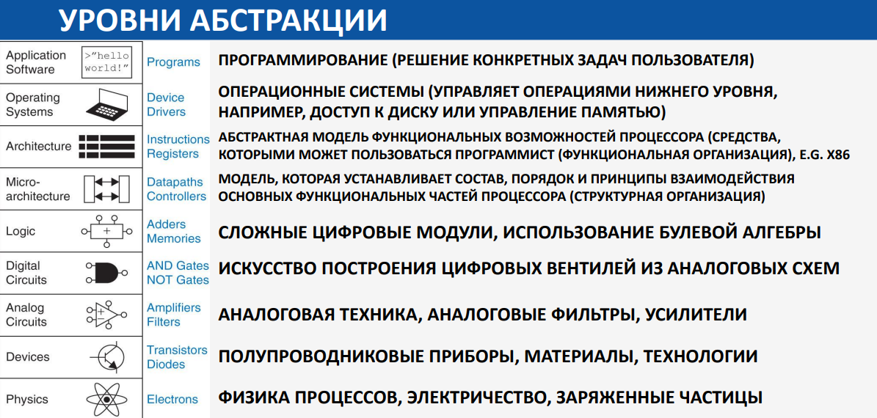

2. Ключевые принципы управления сложностью при создании и поддержании сложных вычислительных систем.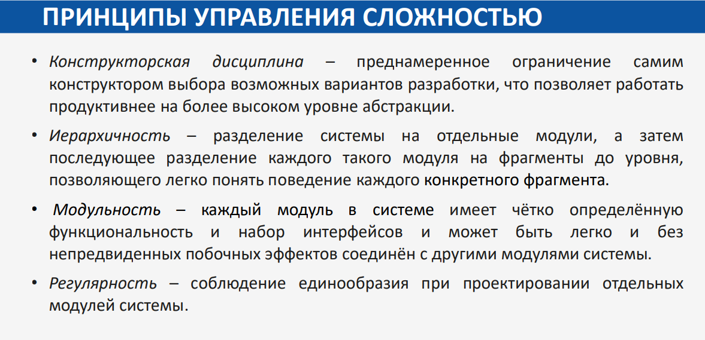

# Системы счисления. Перевод чисел из одной системы счисления в другую

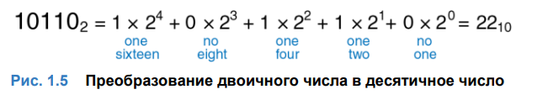

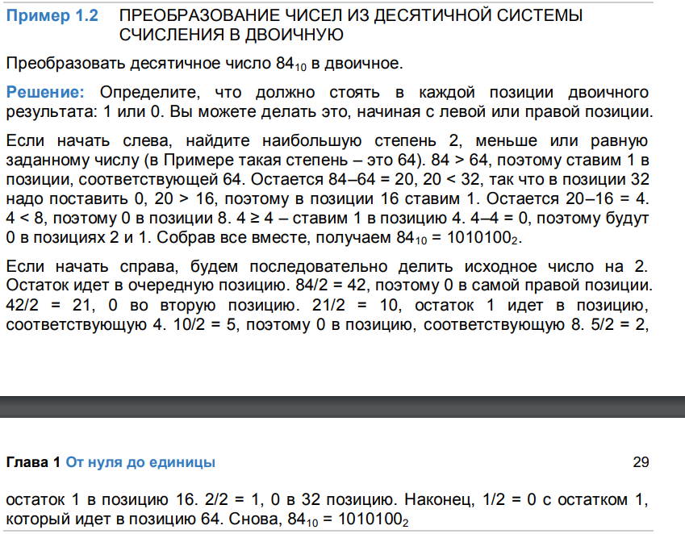

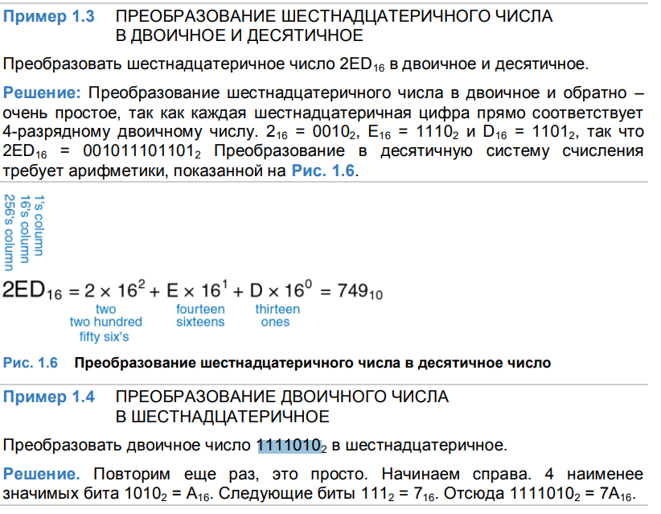

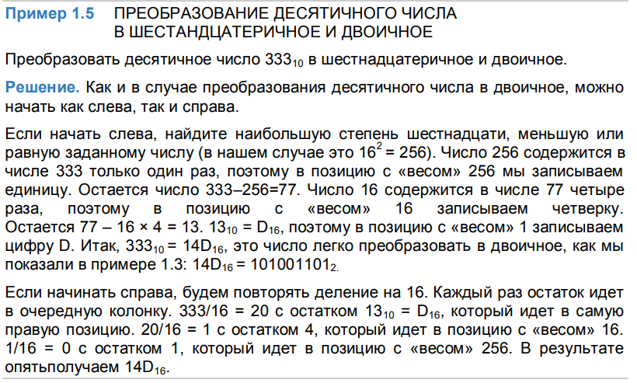

# Разрядная двоичная сетка и её основные параметры. Числа без знака (натуральный код). Числа со знаком. Прямой, обратный, дополнительный и смещённые коды.

Разрядная сетка – это кол-во двоичных разрядов, выделяемых в памяти для отображения чисел. Она напрямую зависит от разрядности процессора. Если число вышло за пределы разрядной сетки слева, то говорят о переполнении разрядной сетки. Если справа – то о возникновении машинного нуля.

Основные параметры:

● Разрядность (битность): Количество битов в числовом представлении.

● Диапазон значений: Минимальное и максимальное значение, которое можно представить в данной разрядной сетке.

● Точность: Количество десятичных разрядов, которые можно представить в двоичной системе.

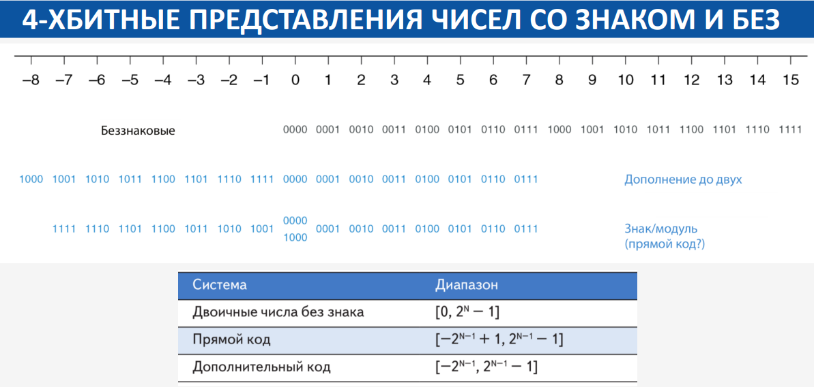

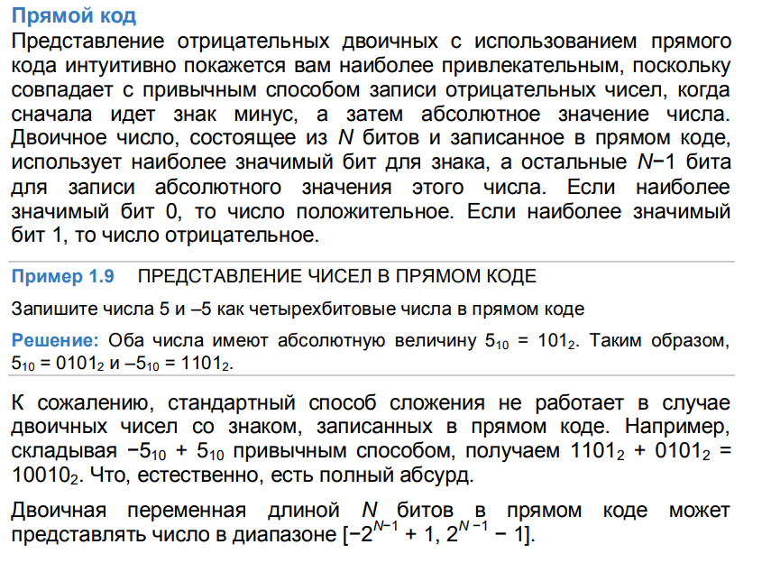

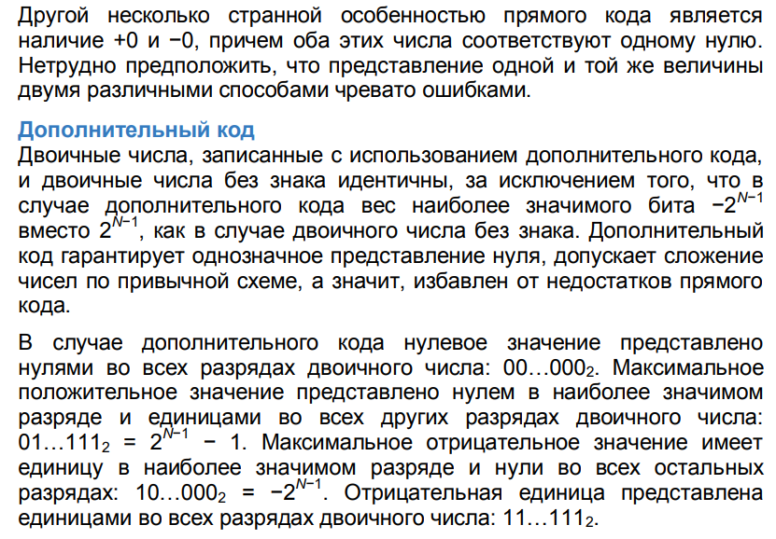

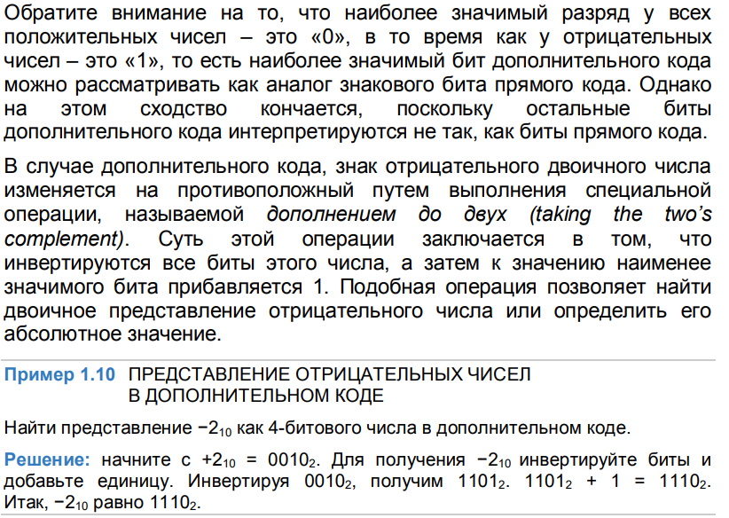

***Обратный код*** для положительных чисел имеет тот же вид, что и прямой код, а для отрицательных чисел образуется из прямого кода положительного числа путем инвертирования всех значащих разрядов прямого кода. В обратном коде число 0 также имеет два представления «+0» и «–0».

***Смещенный код*** . Старший бит представляет знак, а остальные биты представляют модуль числа, увеличенный на определенное смещение. Или можно еще инвертировать знак для доп. кода и получить смещенный код

1. Формы представления чисел в разрядной сетке. Числа с фиксированной и плавающей запятой. Форматы одиночной точности, двойной точности и расширенной точности. Методы выполнения арифметических операций.

Формы представления чисел в разрядной сетке:

● Целочисленные форматы: Используются для представления целых чисел без дробной части. Каждый бит представляет степень двойки, начиная с 2^0. ● Числа с плавающей запятой: Используются для представления действительных чисел, включая дробные.

Форматы одиночной точности, двойной точности и расширенной точности:

● Одиночная точность (Single Precision): 32 бита = 1 бит на знак + 8 бит на экспоненту + 23 бита на мантиссу.

● Двойная точность (Double Precision): 64 бита = 1 бит на знак + 11 бит на экспоненту + 52 бита на мантиссу.

● Расширенная точность (Extended Precision): 64+ бита. Имеет большую длину мантиссы и экспоненты, обеспечивая высокую точность

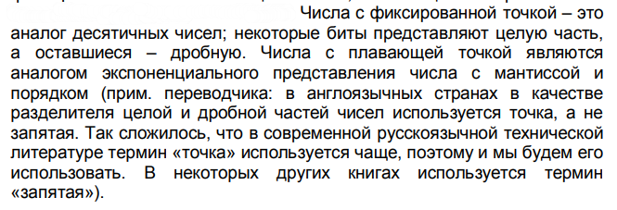

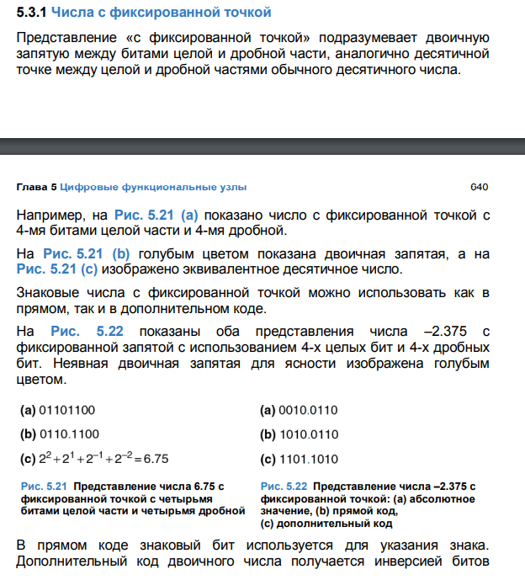

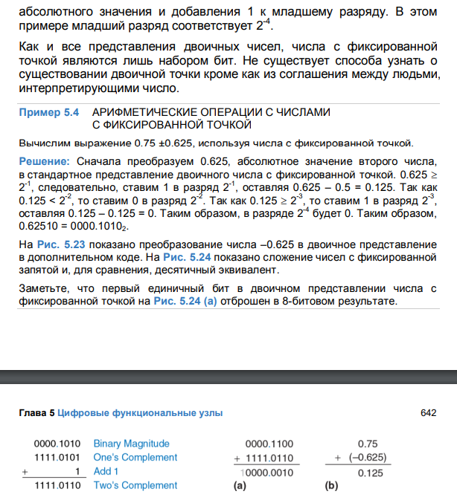

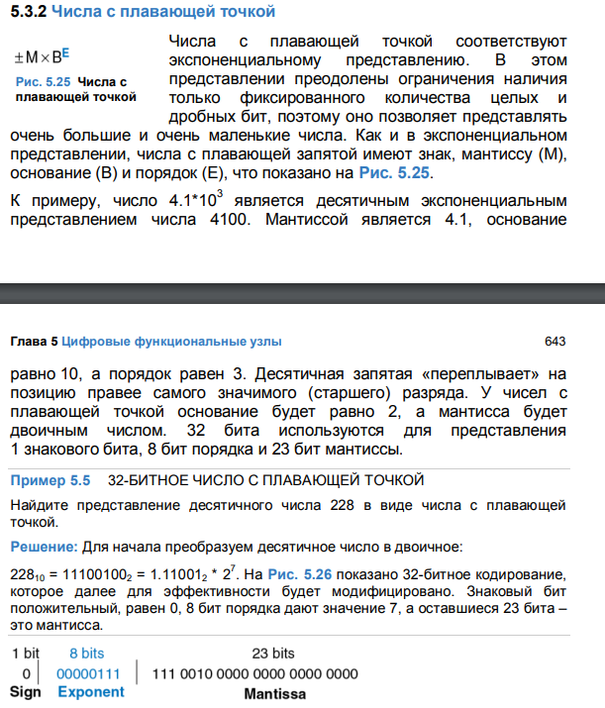

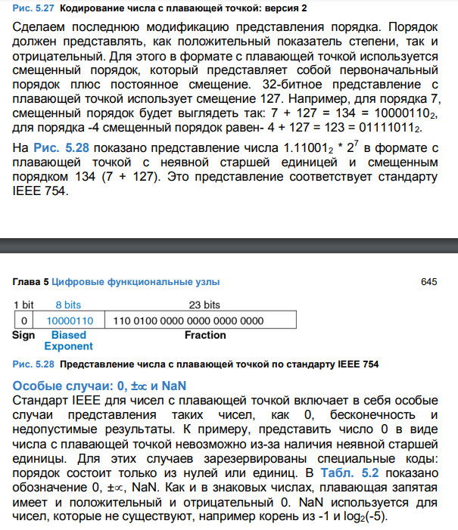

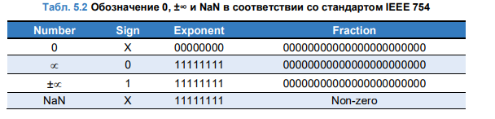

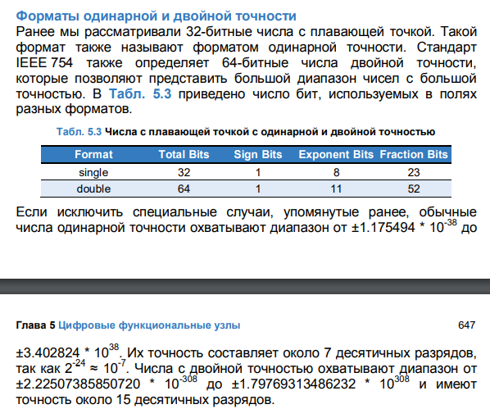

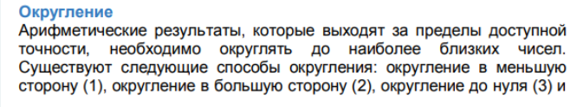

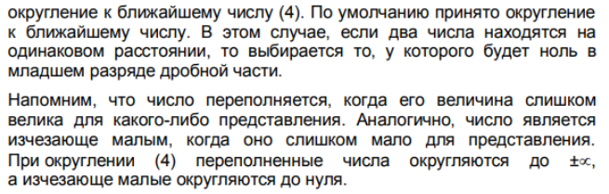

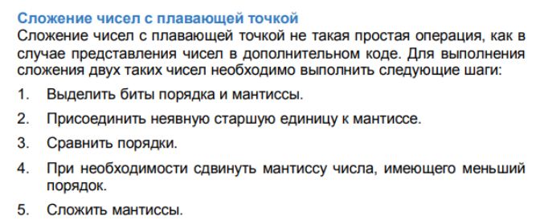

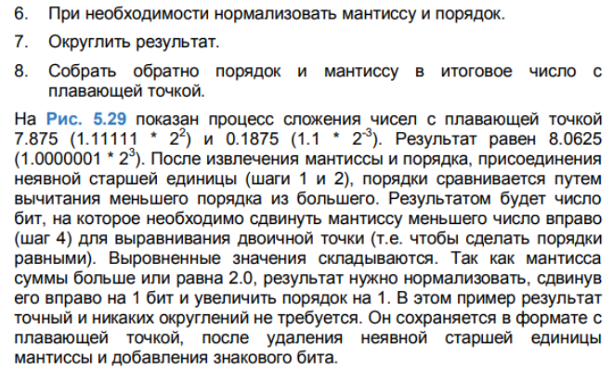

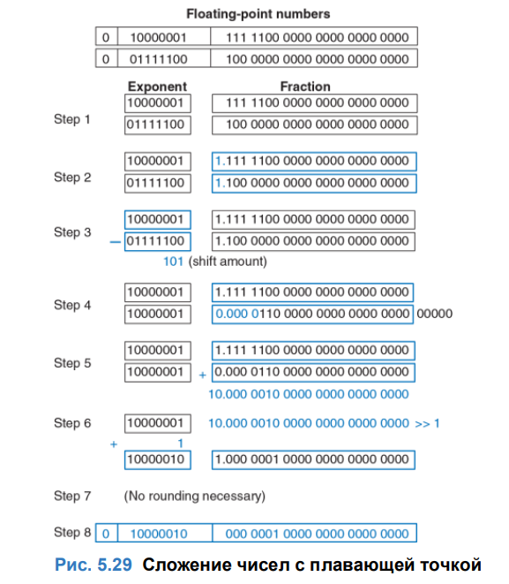

# Полупроводниковые основы проектирования цифровой логики.

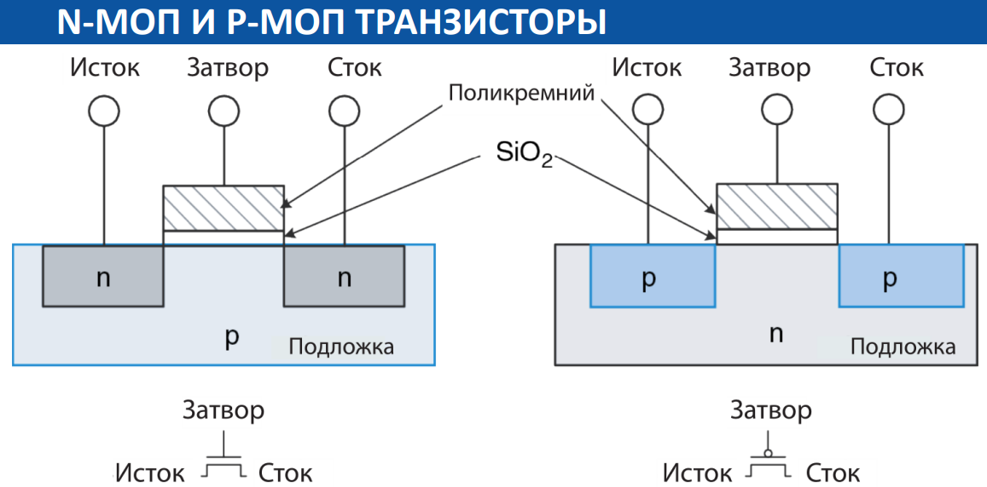

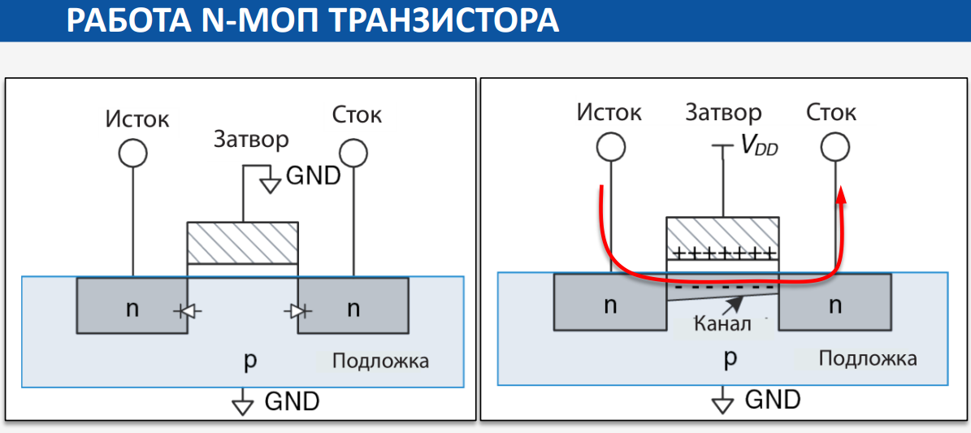

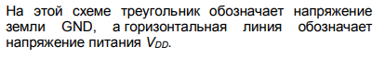

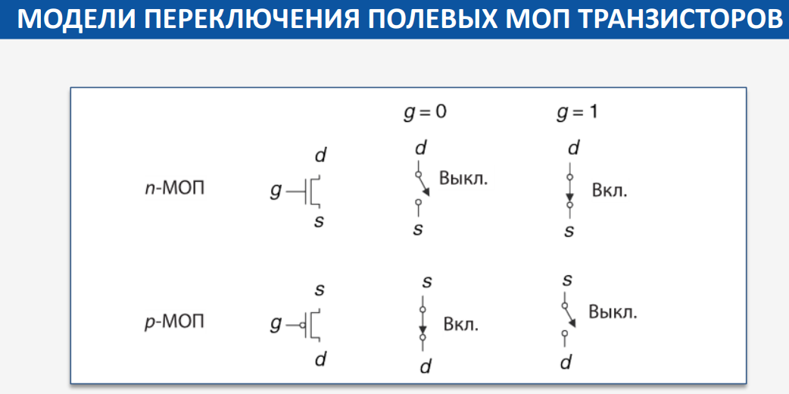

# Реализация базовых логических элементов на транзисторном уровне.

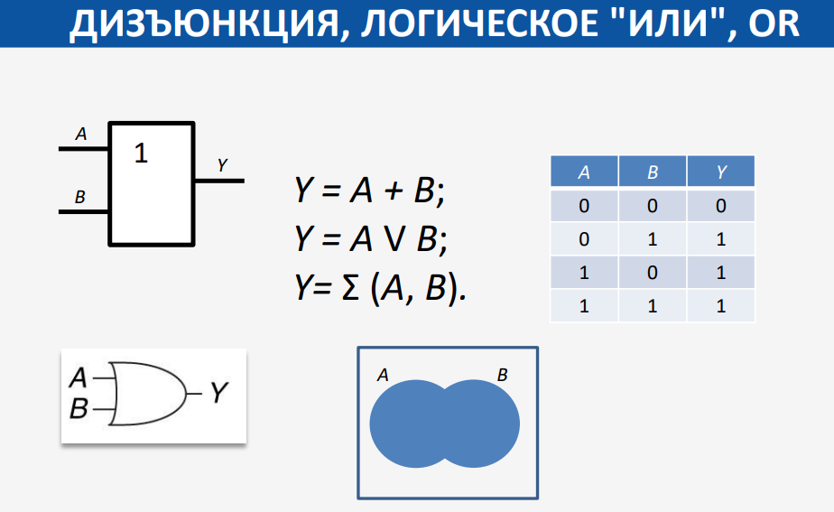

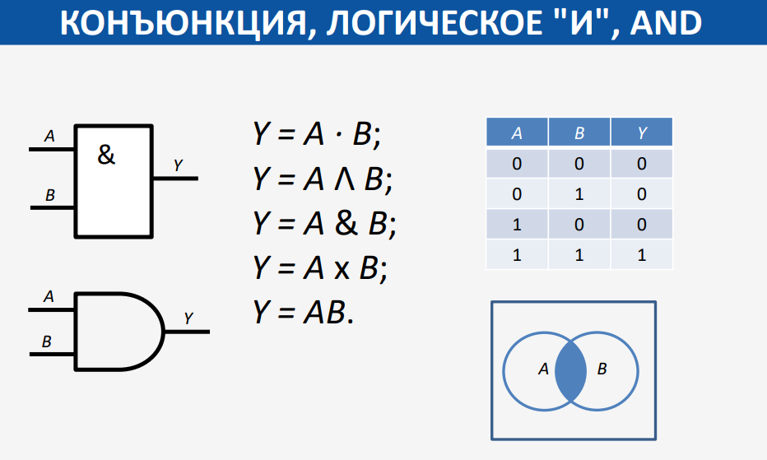

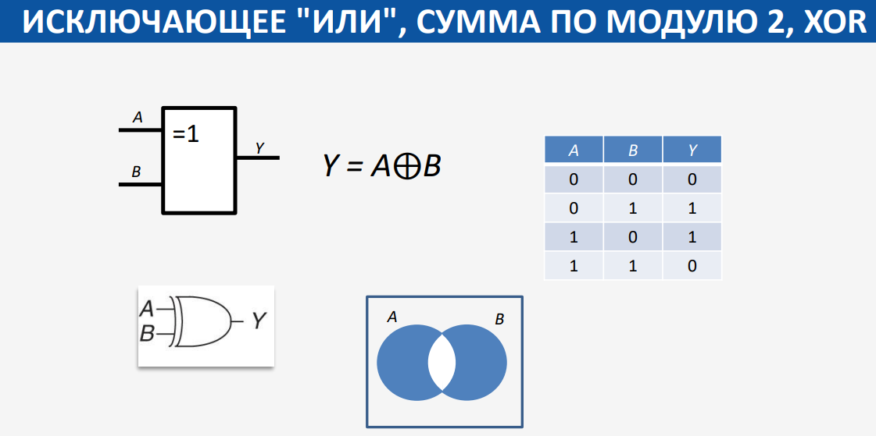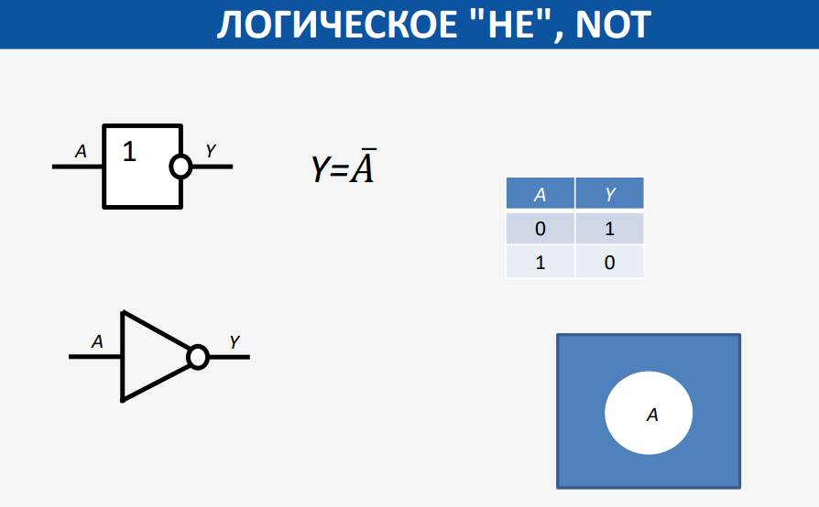

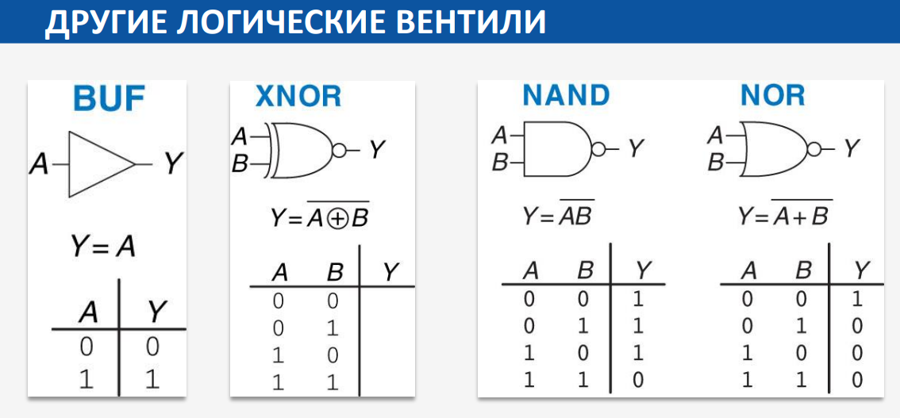

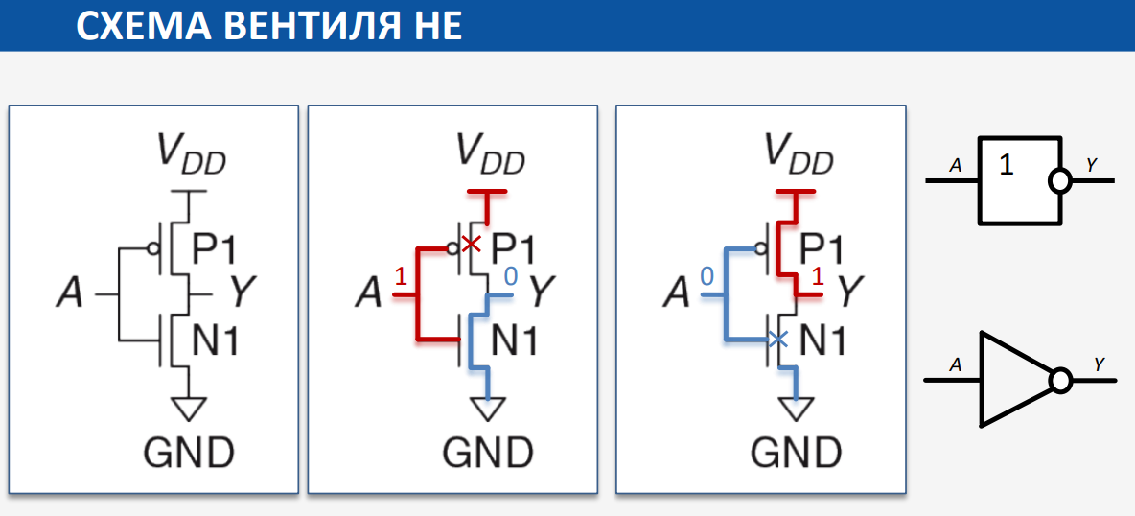

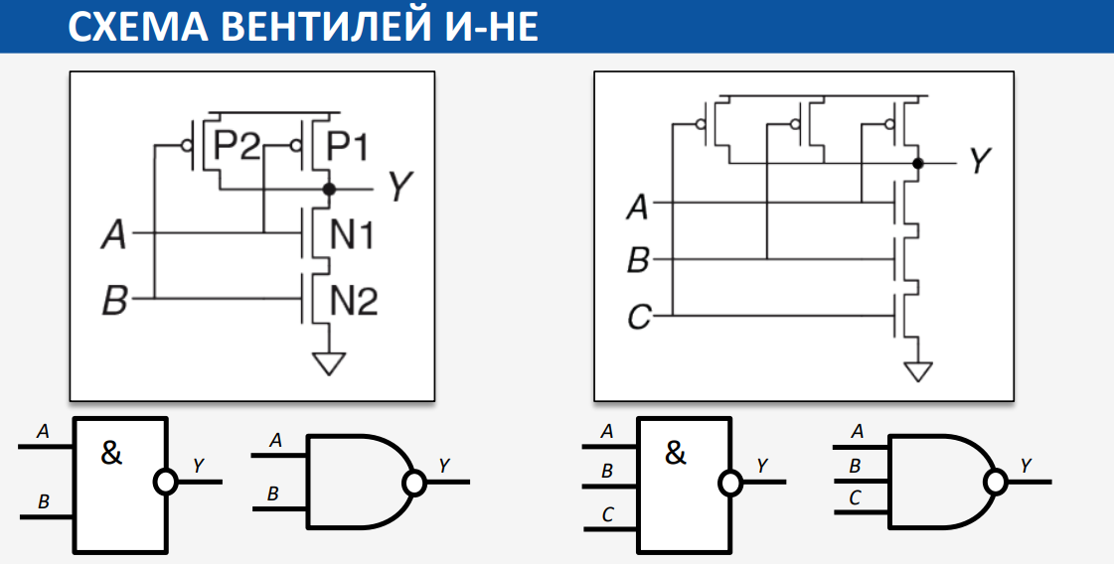

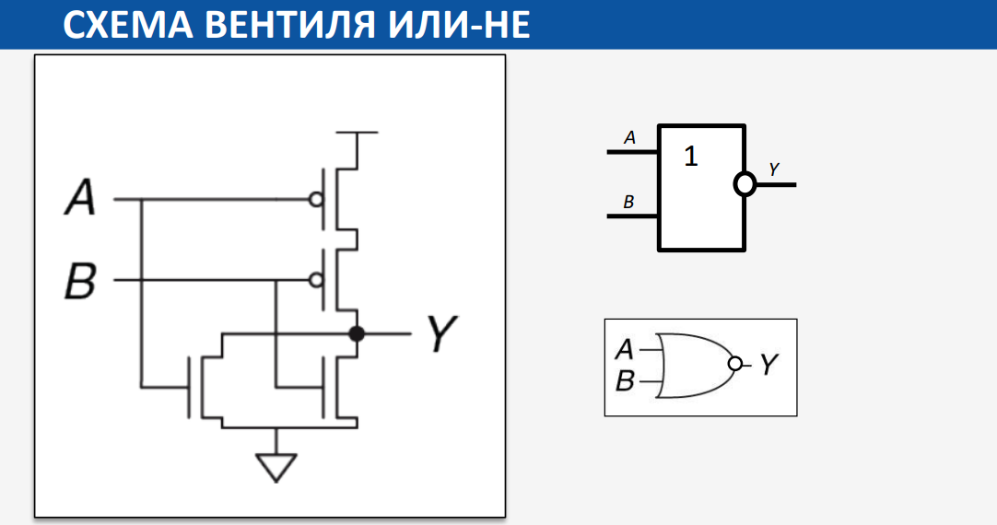

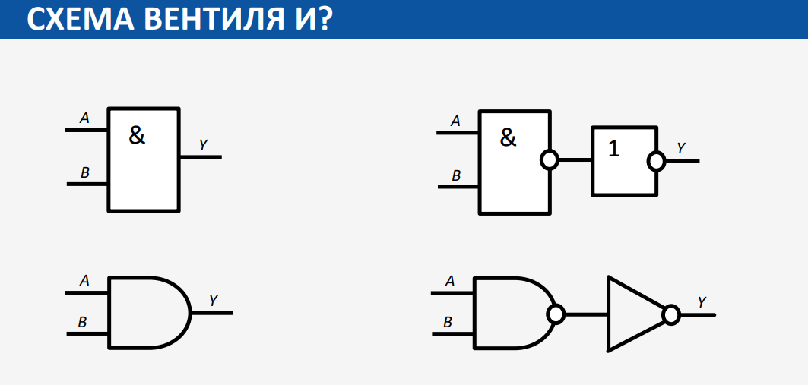

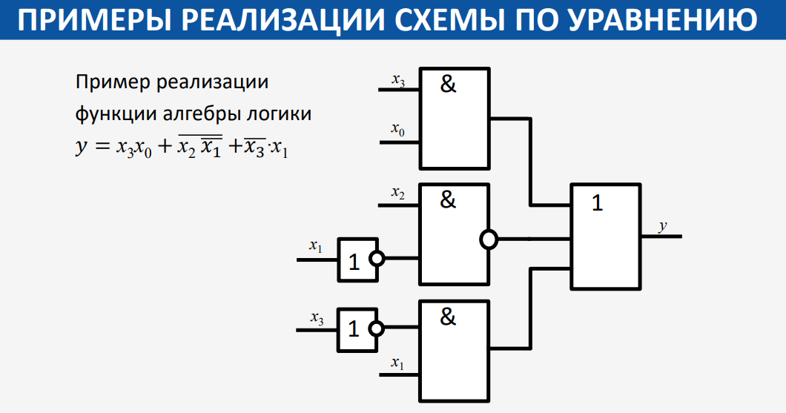

# Понятие технологической нормы. Способы повышения скорости работы.

Технологическая норма - это минимальный размер транзисторов, которые используются в микропроцессоре или микрочипе. Чем меньше технологический процесс, тем больше транзисторов можно разместить на кристалле, что позволяет увеличить скорость работы и уменьшить энергопотребление.

Существует несколько способов повышения скорости работы:

* Уменьшение размера транзисторов. Чем меньше транзисторы, тем быстрее они могут переключаться и тем меньше энергии они потребляют.
* Использование более быстрых материалов. Некоторые материалы, такие как кремний, могут быть заменены на более быстрые, например, германий или арсенид галлия.
* Использование параллельной обработки. Вместо того чтобы выполнять одну операцию за раз, можно выполнять несколько операций одновременно, что увеличивает скорость работы.
* Оптимизация кода. Программисты могут использовать различные техники, чтобы уменьшить количество операций, которые выполняет процессор, что также увеличивает скорость работы.

# Проблемы повышения скорости работы полупроводников.

Проблемы повышения скорости работы полупроводников связаны с различными аспектами:

1. Замедление электронов: Электроны в полупроводниках движутся медленнее из-за столкновений с дефектами и примесями. Это замедляет работу транзисторов, используемых в микросхемах, и снижает их скорость работы.
2. Тепловой шум: В полупроводниках всегда присутствует тепловое движение, которое может вызывать шум и ошибки в работе транзисторов. Повышение температуры также может ускорить этот процесс.
3. Диффузия и рекомбинация носителей заряда: В процессе диффузии и рекомбинации носителей заряда (электроны и дырки) могут теряться, что также снижает скорость работы полупроводника.
4. Паразитные емкости: Паразитные элементы, такие как емкости и индуктивности, могут замедлять работу полупроводниковых устройств и снижать их эффективность.
5. Разделение носителей заряда: Разделение носителей между различными слоями полупроводникового устройства может замедлить процесс передачи информации.
6. Технологические ограничения: Современные технологии изготовления полупроводниковых микросхем имеют свои ограничения по размерам транзисторов и скорости работы. Уменьшение размеров транзисторов может привести к увеличению плотности тока и тепловым проблемам.

# 

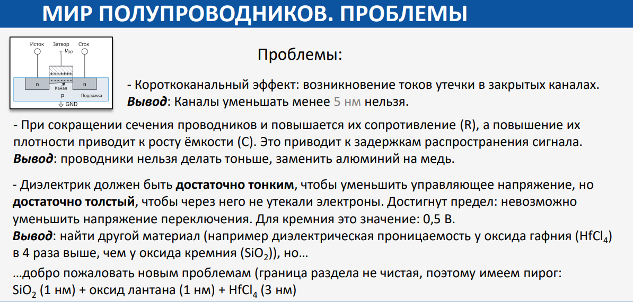

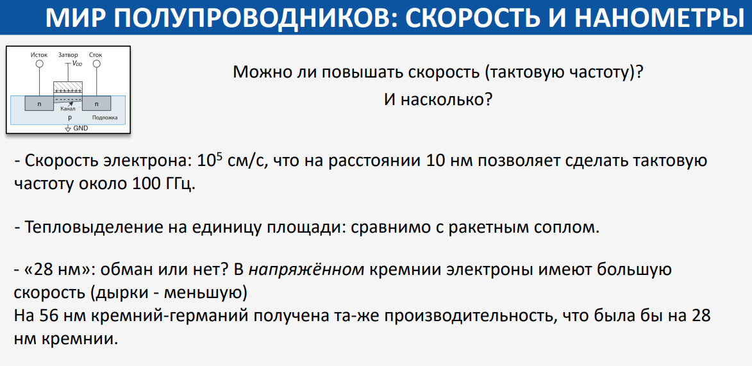

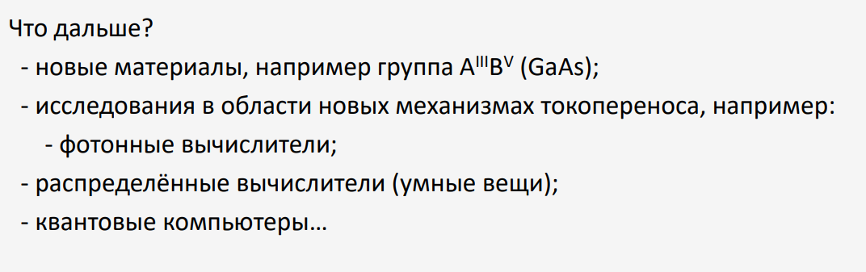

# Идеальная и реальная передаточные характеристики цифровых логических элементов.

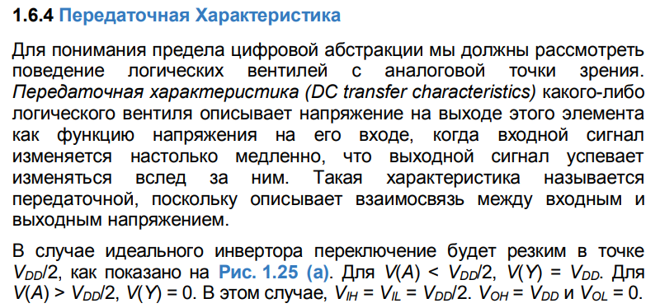

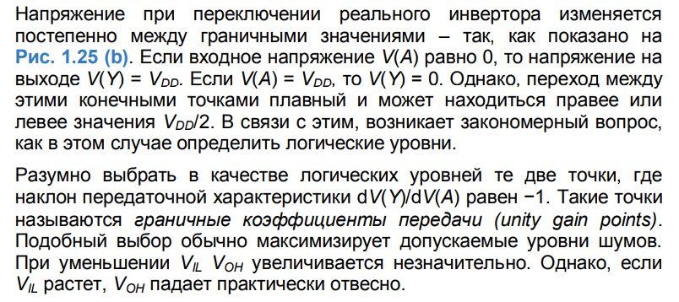

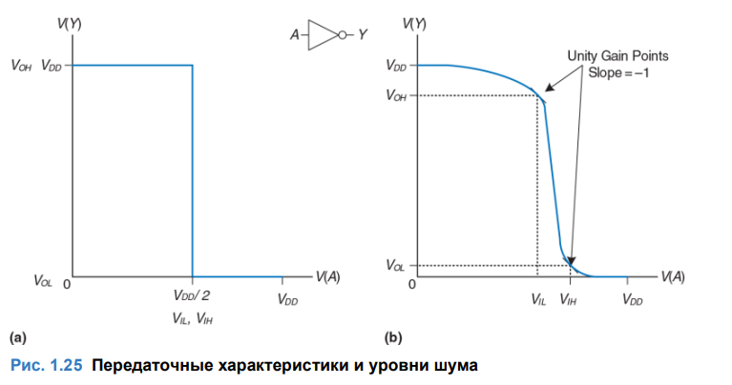

# Вопросы совместимости по входу/выходу между цифровыми логическими элементами.

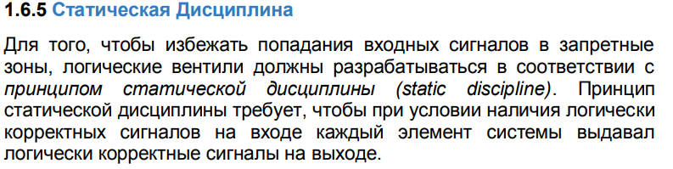

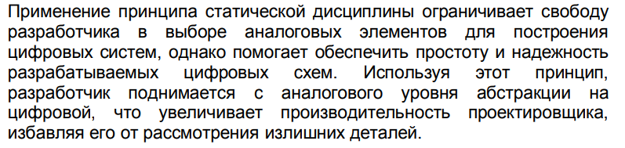

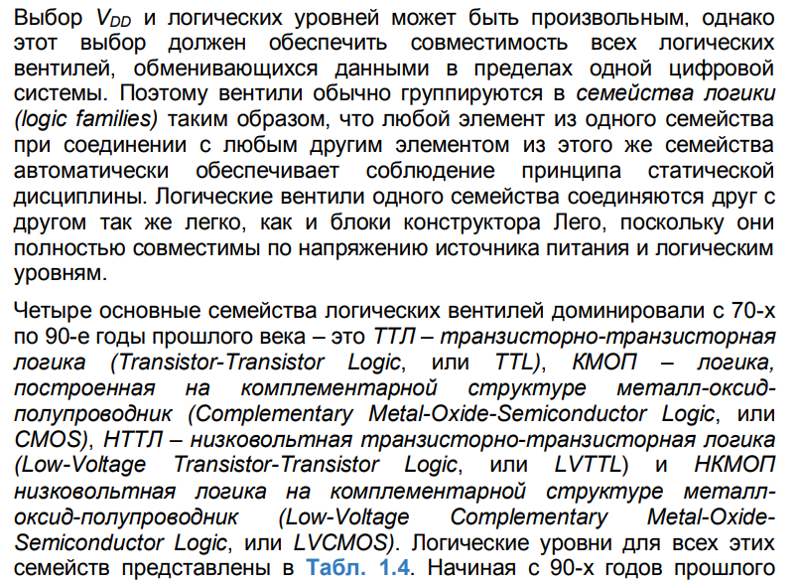

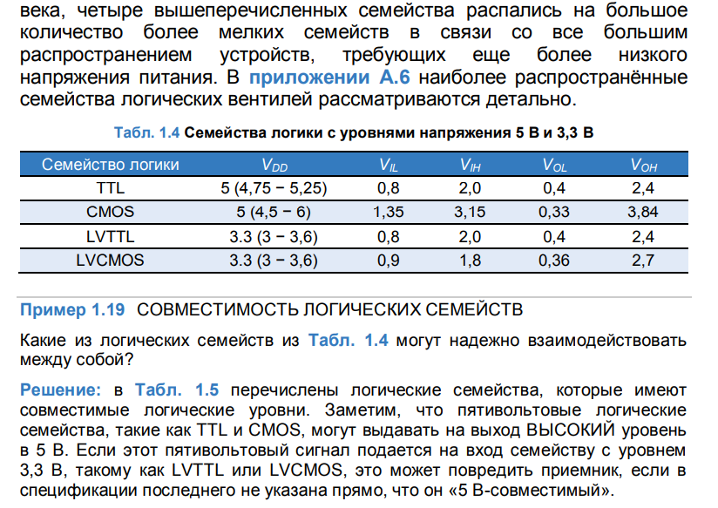

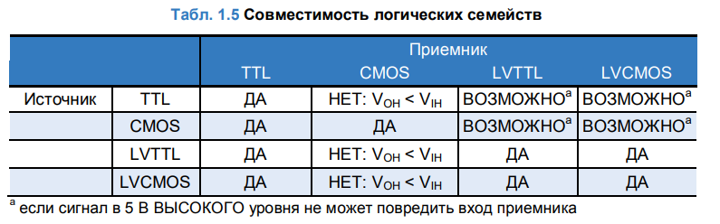

# Принципы управления сложностью при разработке сложных вычислительных систем.

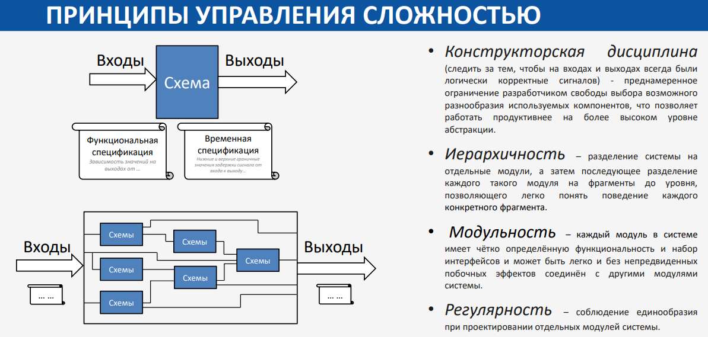

# Функциональная и временная спецификация функциональных блоков.

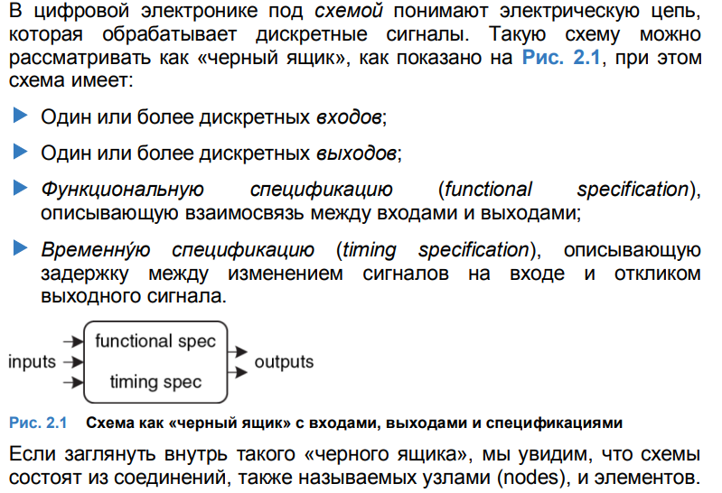

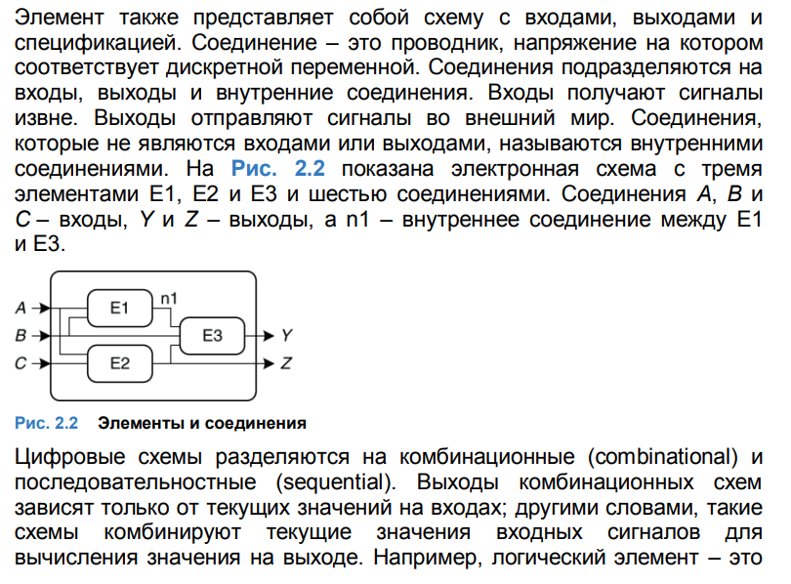

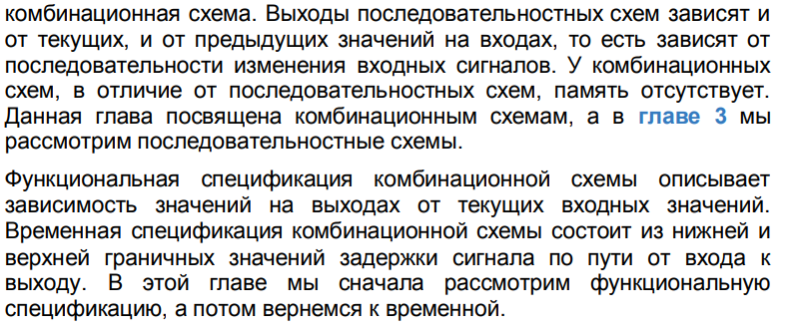

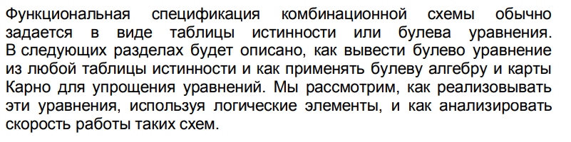

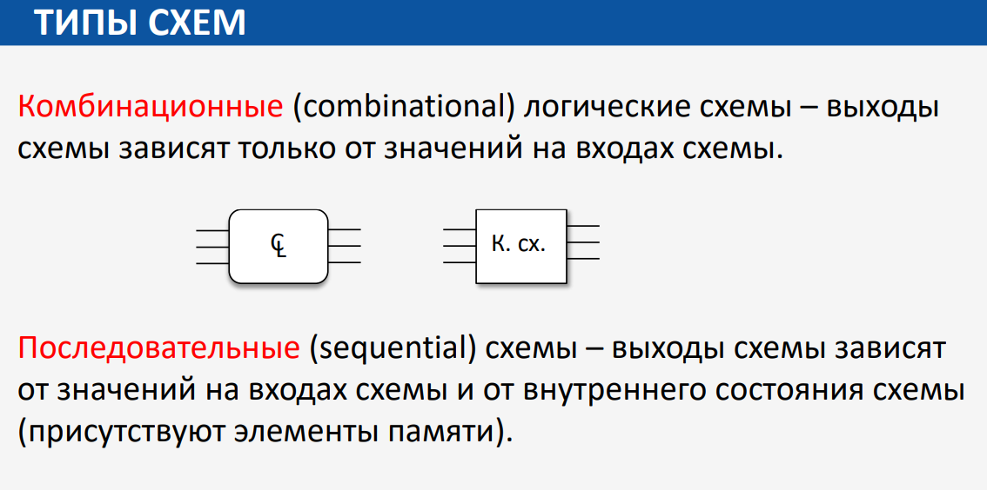

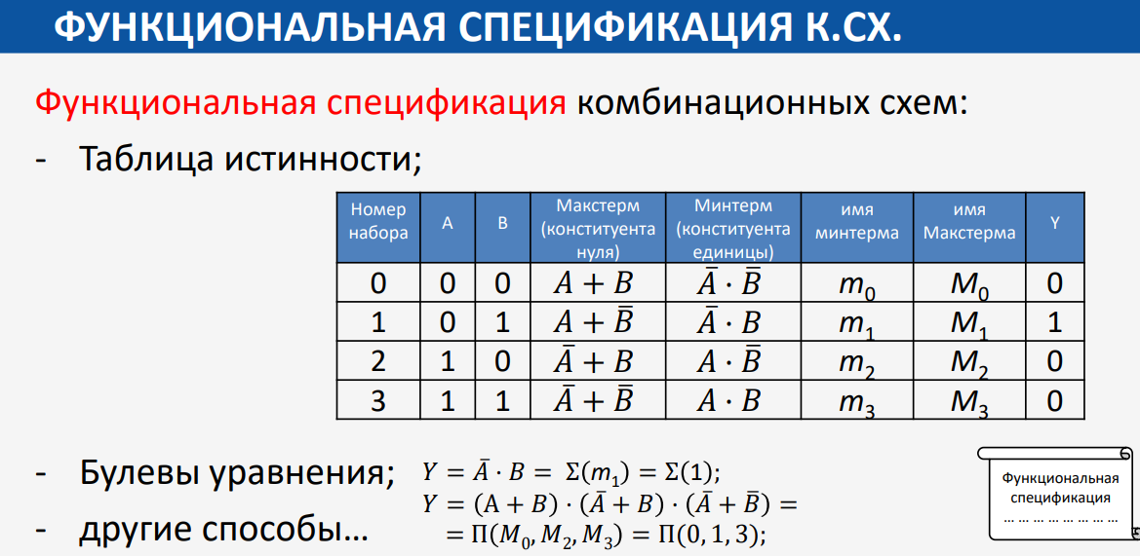

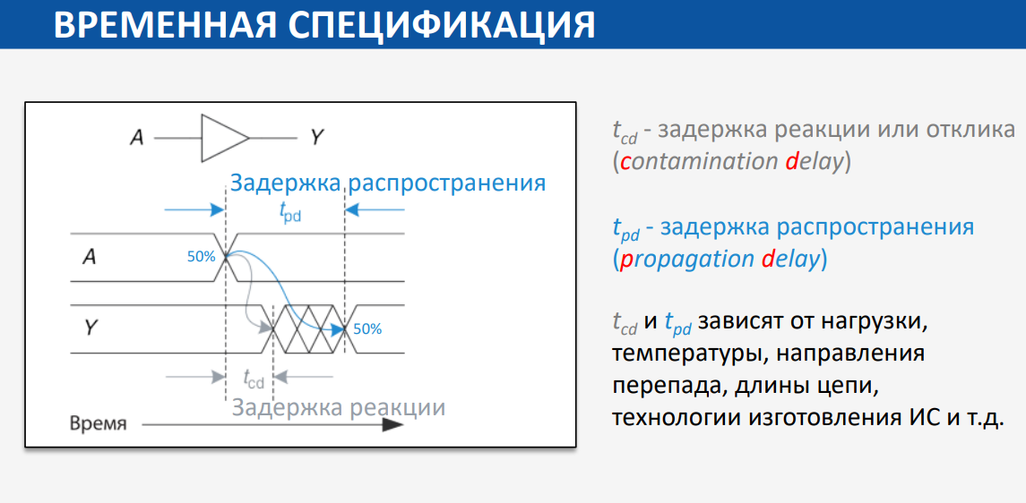

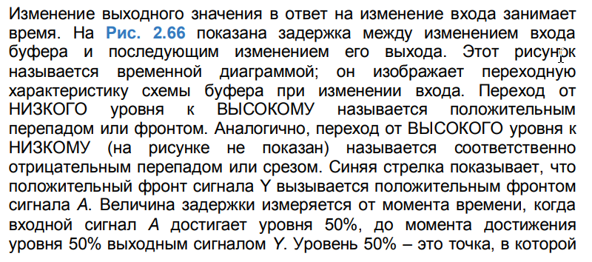

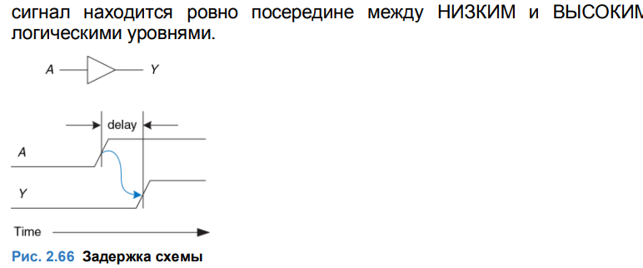

# Статические и динамические характеристики функциональных блоков.

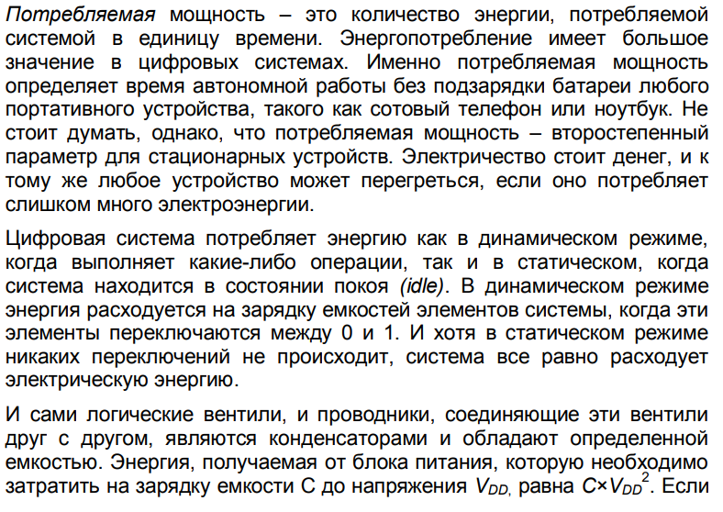

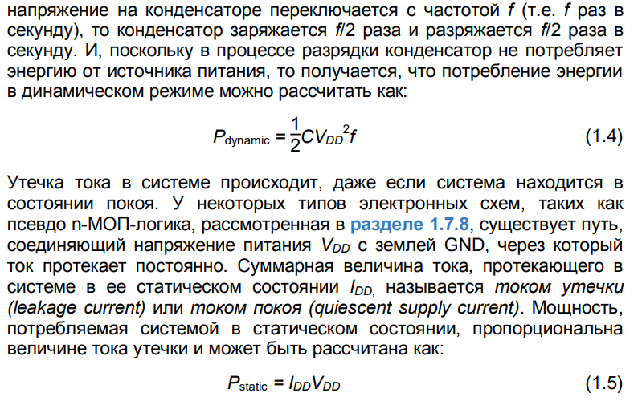

# 

# Время реакции функциональных блоков. Кратчайший и критический пути электрических сигналов.

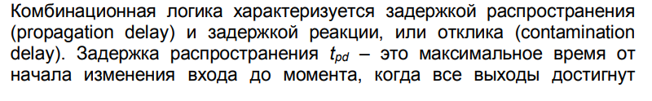

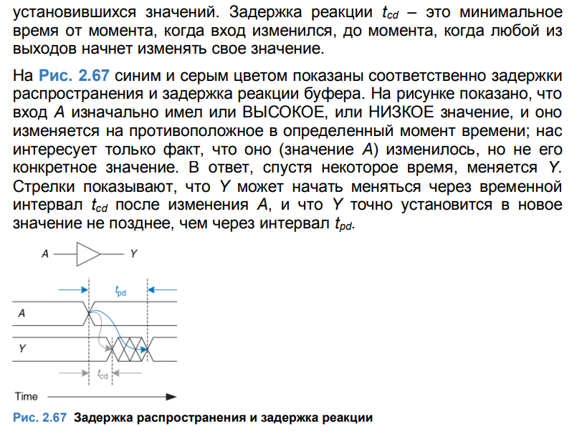

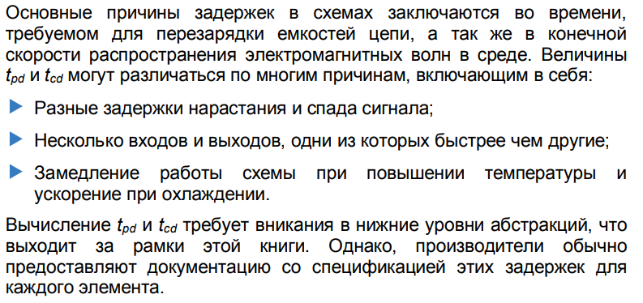

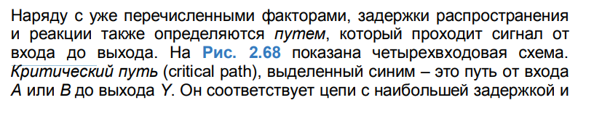

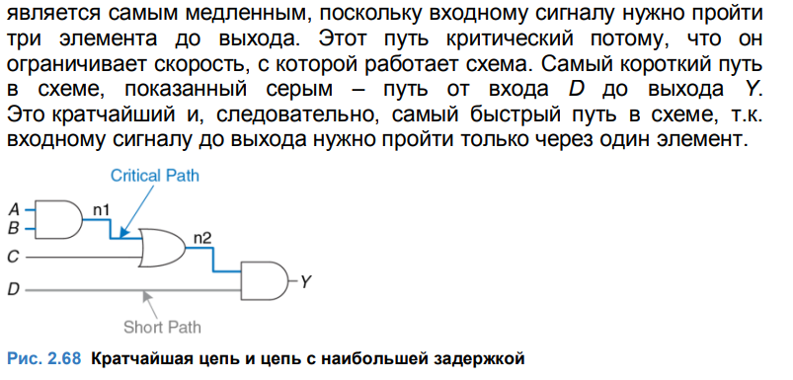

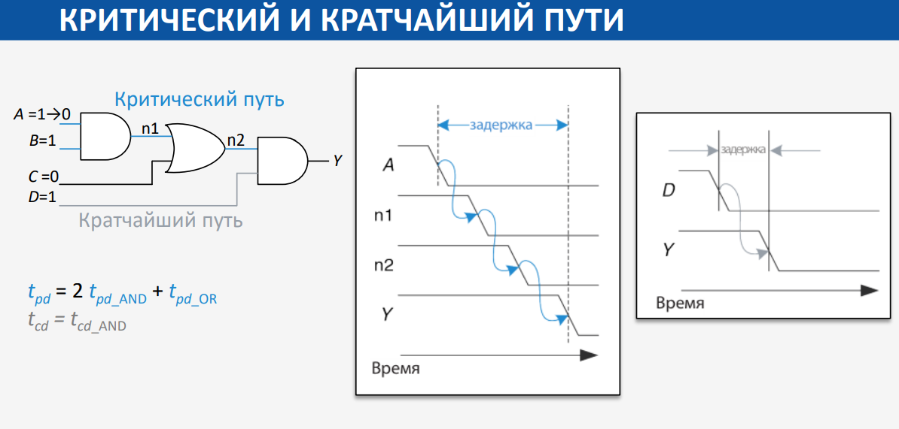

# Сравнение времени задержек комбинационных узлов в зависимости от вариантов его построения.

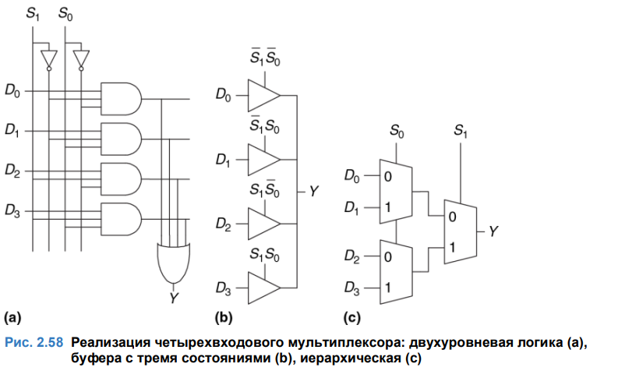

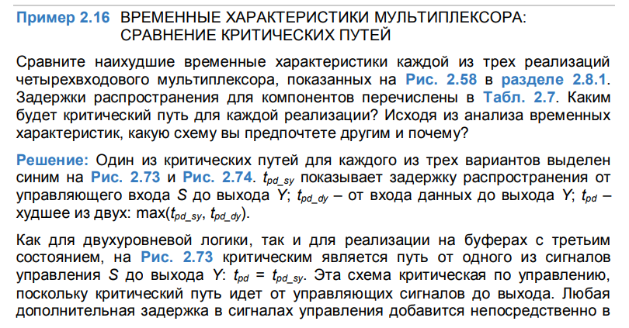

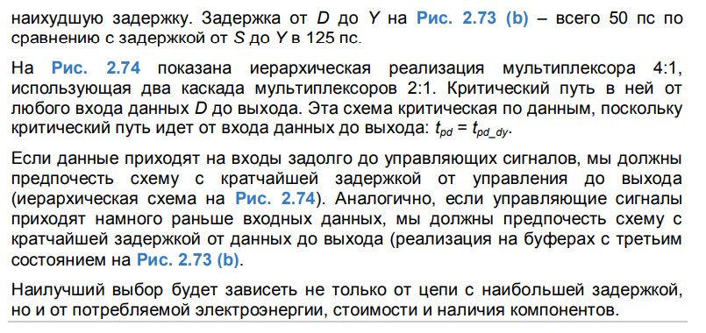

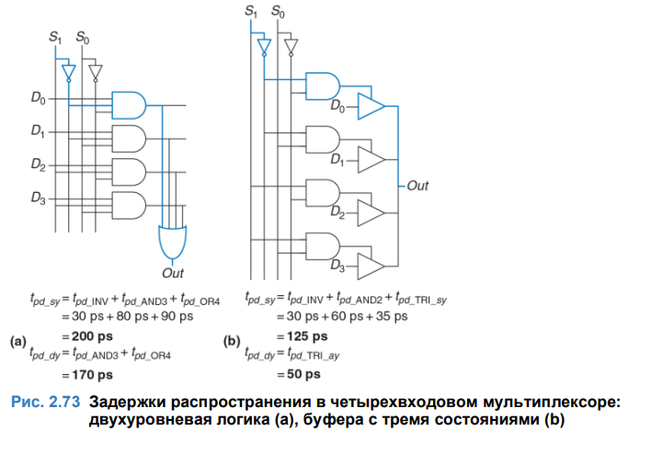

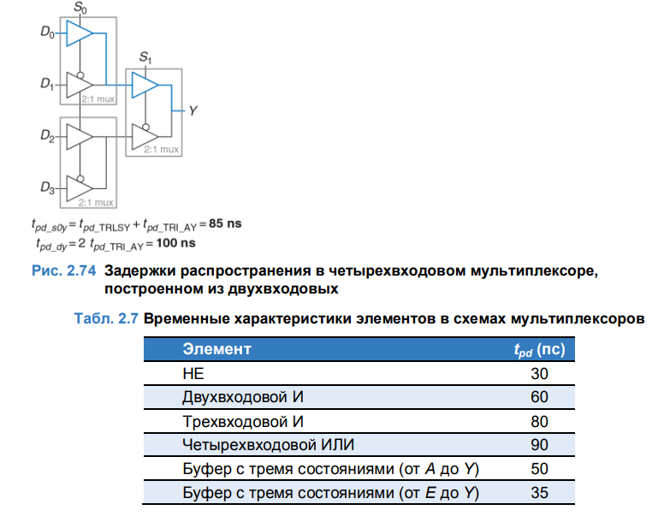

# Риски сбоя в комбинационных схемах. Виды. Причины возникновения.

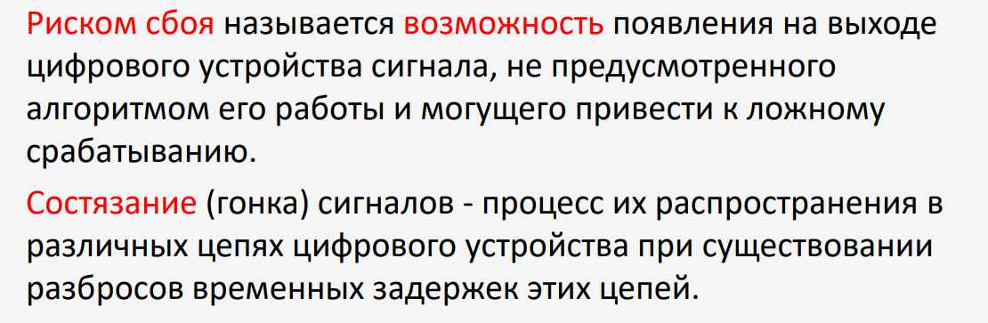

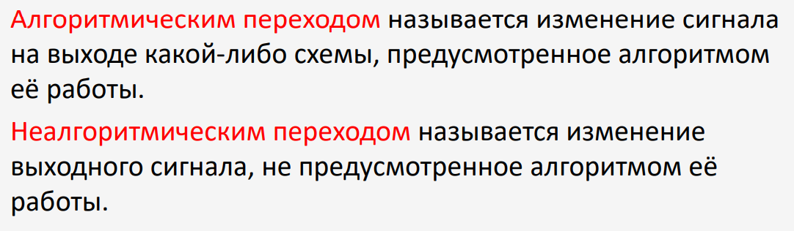

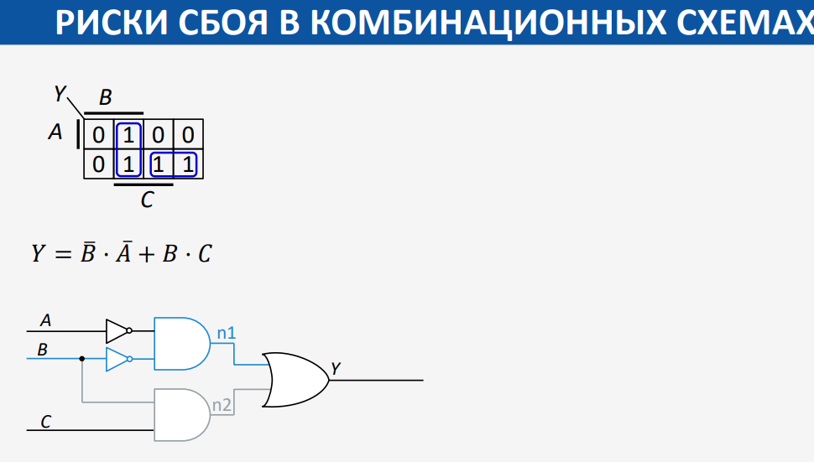

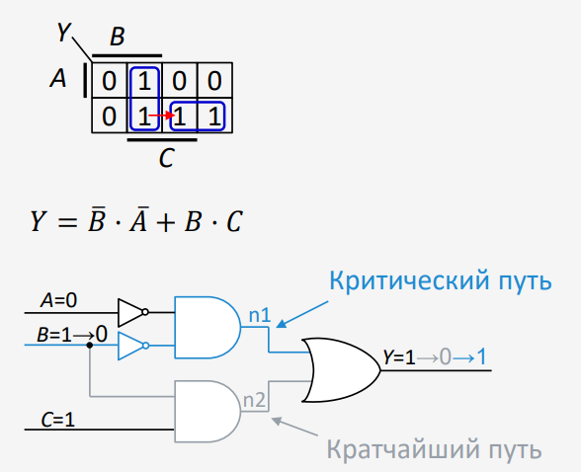

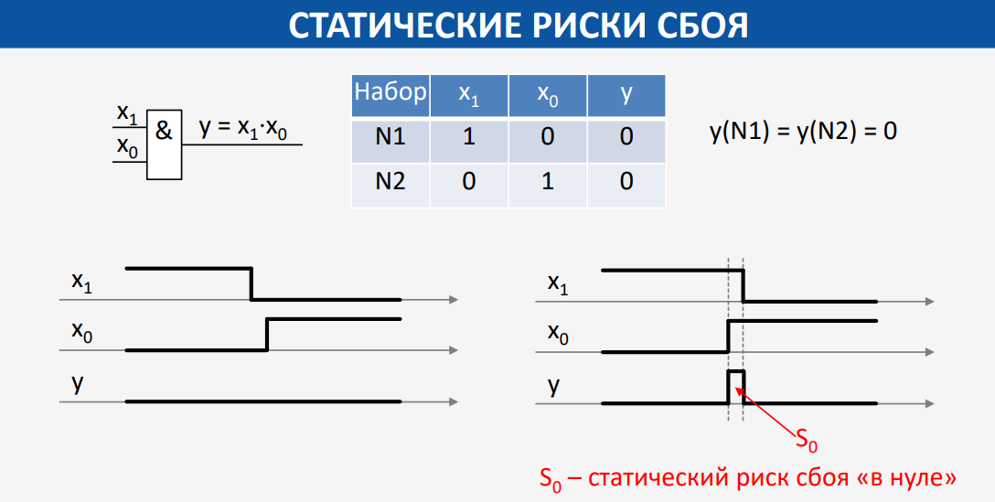

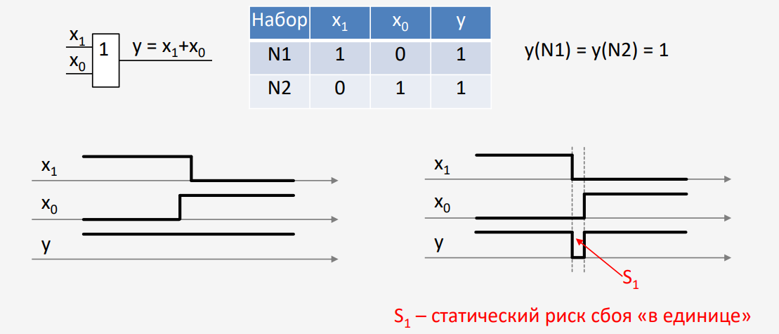

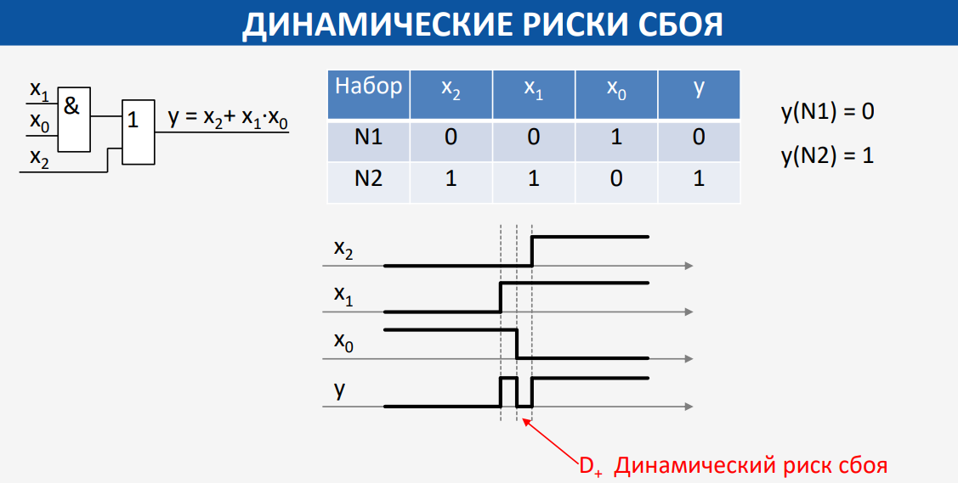

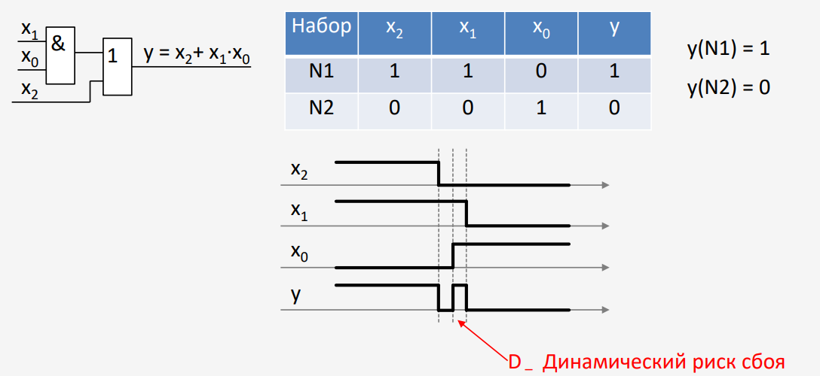

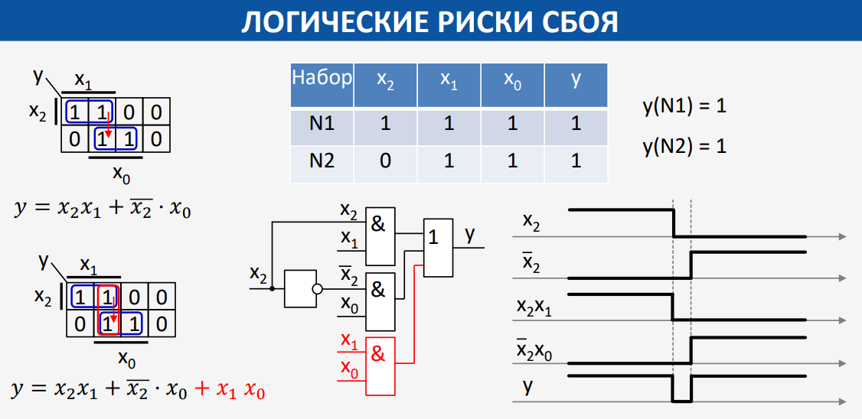

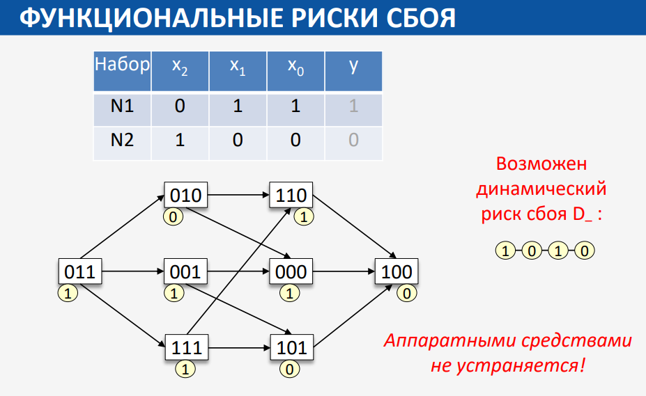

# Методы анализа схем на риски сбоя. Метод 3-хзначного моделирования.

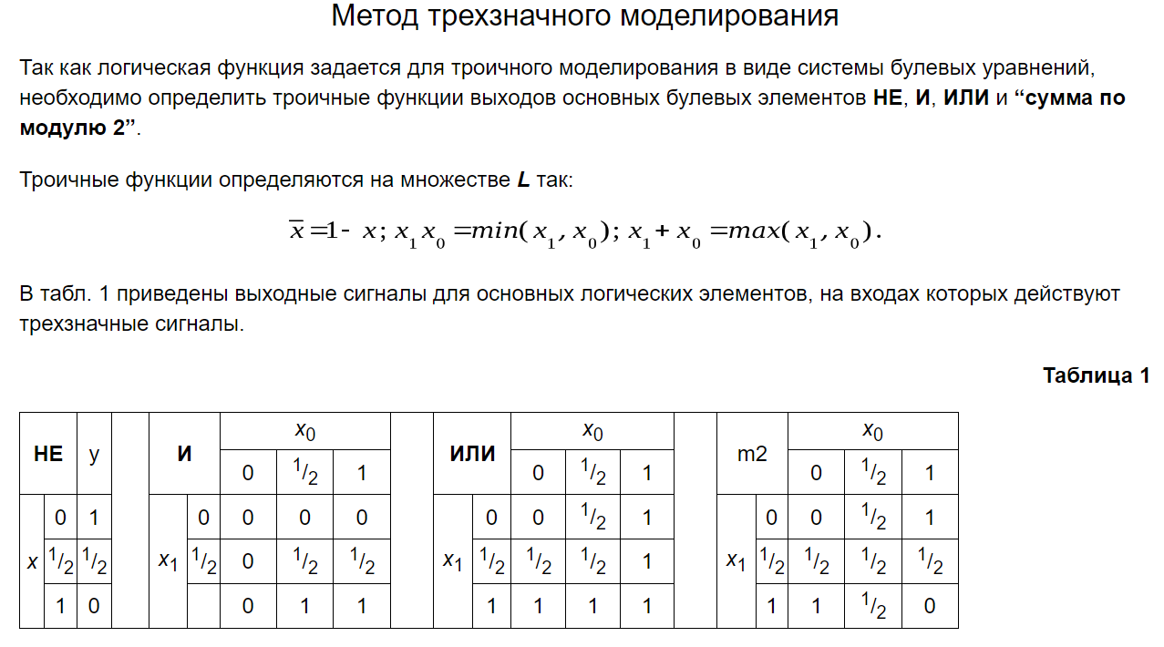

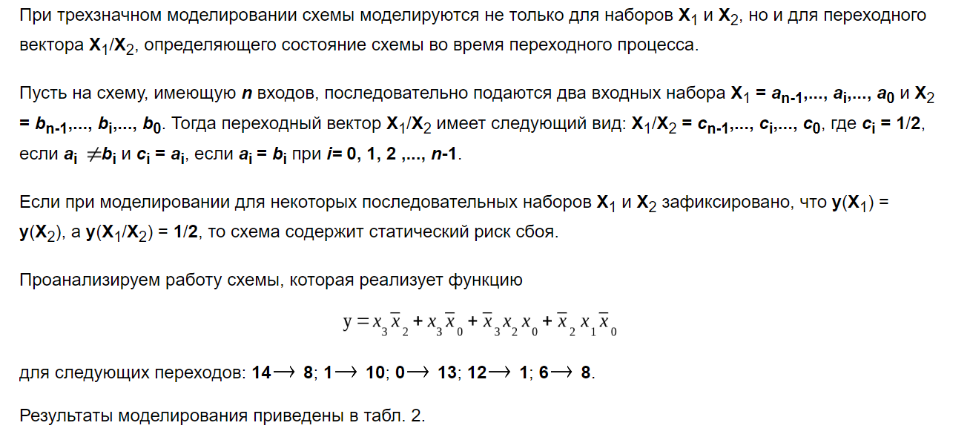

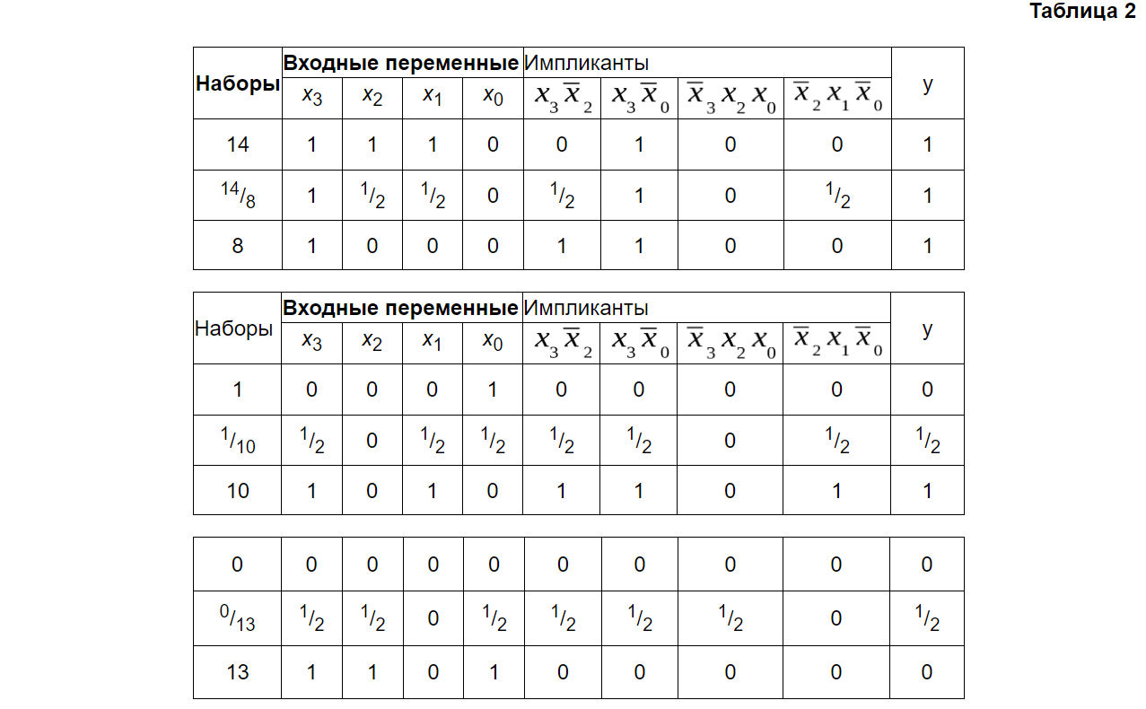

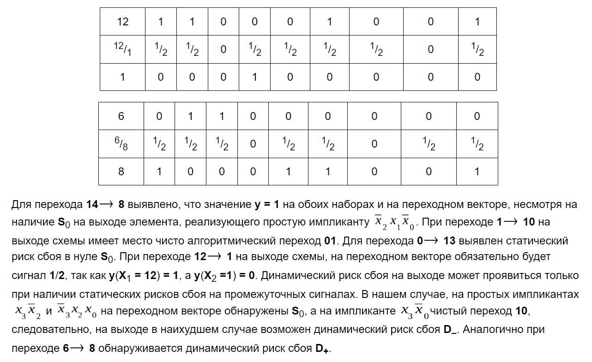

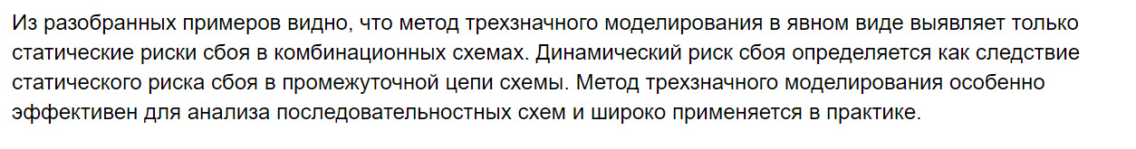

# Методы анализа схем на риски сбоя. Метод 8-хзначного моделирования.

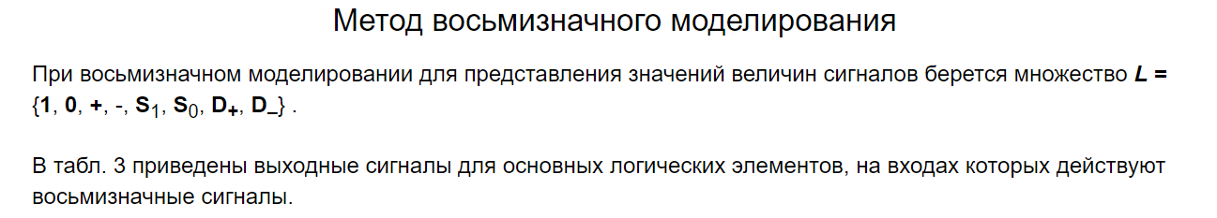

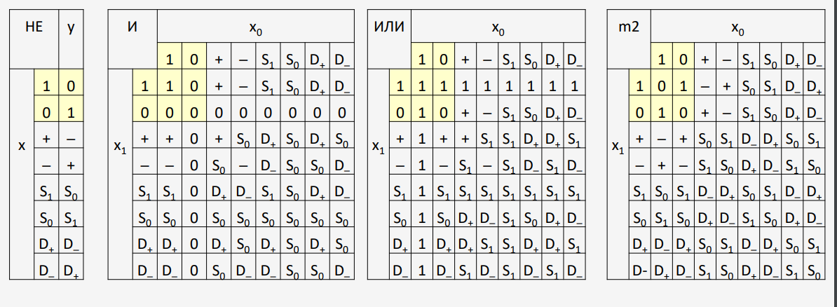

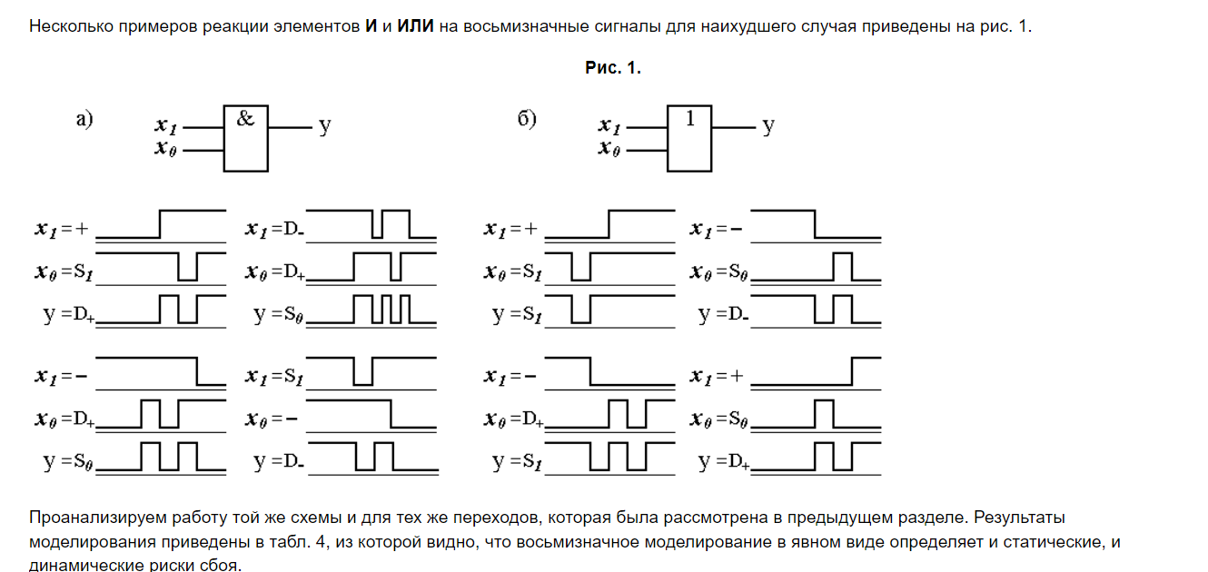

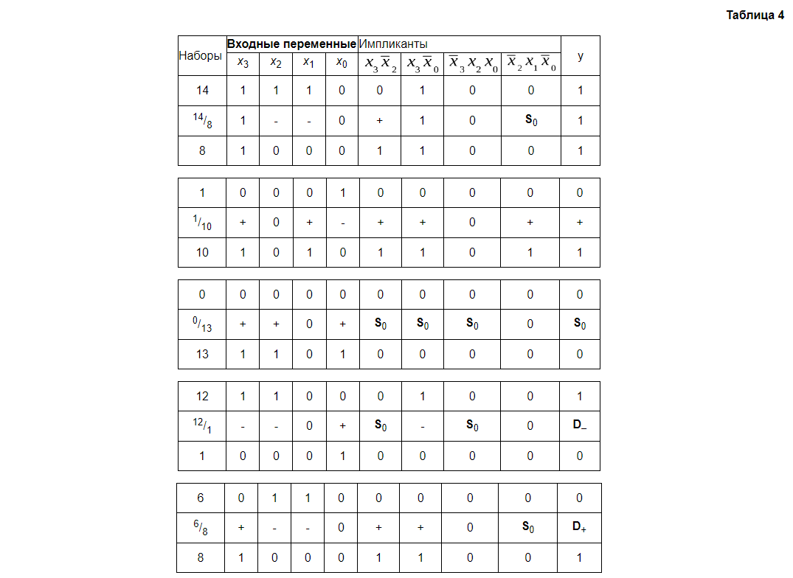

Рассмотренный метод нагляден, удобен, применим и для ручного, и для машинного анализа.

# Рекомендации по устранению рисков сбоя в комбинационных схемах.

Все методы, разработанные для устранения рисков сбоя в комбинационных схемах, можно объединить в три группы: структурные, функциональные и конструктивно-технологические.

***Структурные методы*** направлены на получение необходимых свойств реализации устройства при неизменном алгоритме его работы.

***Функциональные методы*** связаны с изменением алгоритма работы, в частности с изменением кодирования состояний входов.

***Конструктивно-технологические методы*** ориентированы на получение требуемых ограничений на уровне используемых математических моделей.

Наиболее простыми для соответствующей математической модели являются структурные и функциональные методы, а наиболее сложными конструктивно-технологические, так как они часто связаны с разработкой принципиально новых видов производства интегральных цифровых схем.

***Структурные методы***. При соседней смене входных наборов в комбинационных схемах могут быть устранены статические риски сбоя. В общем случае одной из основных задач синтеза комбинационных схем, свободных от статических рисков сбоя и представленных в дизъюнктивных нормальных формах (ДНФ), будет отыскание таких минимальных покрытий единичных клеток ФАЛ в карте Карно импликантами (контурами на картах Карно), в которых любые соседние единичные клетки покрыты по меньшей мере одной импликантой (контуром).

Аналогично для функции, представленной в конъюнктивной нормальной форме (КНФ), необходимо найти такое минимальное покрытие нулевых клеток карты Карно, в которым любые две соседние нулевые клетки покрыты по крайней мере одним контуром.

Если же допускаются несоседние изменения входных наборов, то в общем случае невозможно синтезировать комбинационные схемы, свободные от рисков сбоя.

Иногда в схемы ***вводят задержки*** таким образом, чтобы гарантировать, что цепь не будет проходить через какой-либо промежуточный набор, требующий изменения значения функции. Однако это не устранит сбои при обратном переходе. Часто используют введение в схему ***максимальных инерционных задержек***, еще не изменяющих алгоритм работы схемы. К сожалению, такой способ не позволяет изменять частоту работы схемы, если это необходимо (например, переход в турбо-режим). Часто рисков сбоя можно избежать, если использовать ***“ранний сигнал”*** для включения (выключения) элемента, установленного в цепь распространения ***“позднего сигнала”***. Несложно предложить и другие формы использования сведений о минимально возможной задержке или о наибольшей возможной кратности максимального и минимального значений задержки. Полезны ***противогоночные схемы***, построенные так, что в них, если и возникают, то только неопасные гонки, то есть такие, при которых отсутствует риск появления на выходе сигналов, не предусмотренных логическим выражением (законом функционирования). Примером неопасной гонки может служить гонка фронта по нескольким трактам с последующим объединением на выходе элемента: какой бы фронт не выиграл гонку, результат все равно будет верный, изменится лишь задержка его получения.

Причиной риска сбоя может быть ***неправильно спроектированная схема***. Примером такой схемы является генератор двухфазной системы синхронизации (рис. 2, *а*). Здесь комбинационная схема представлена двумя вентилями **И**, на выходах которых реализуются уравнения: 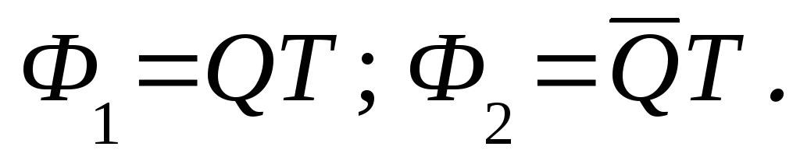 Задержка переключения триггера в данном случае приводит к появлению статических рисков сбоя **S**0 на выходе 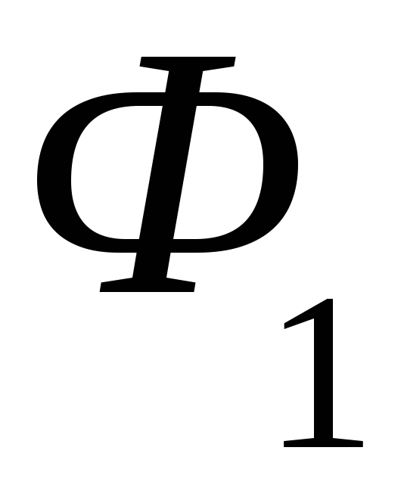 при переходе с набора 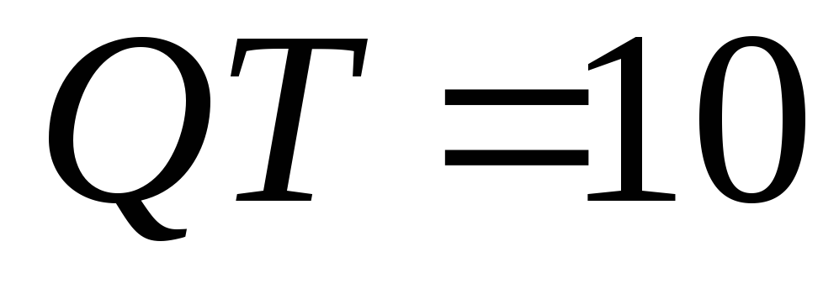 на набор 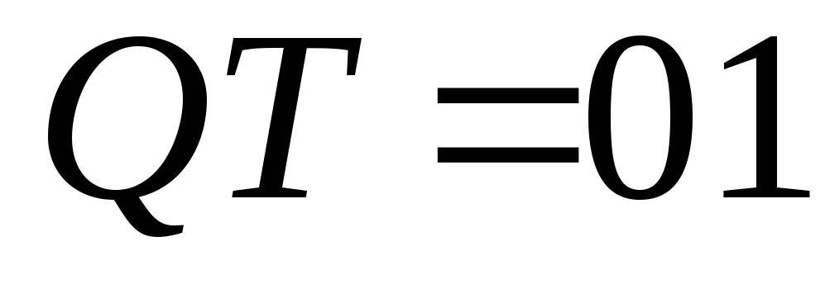 и на выходе 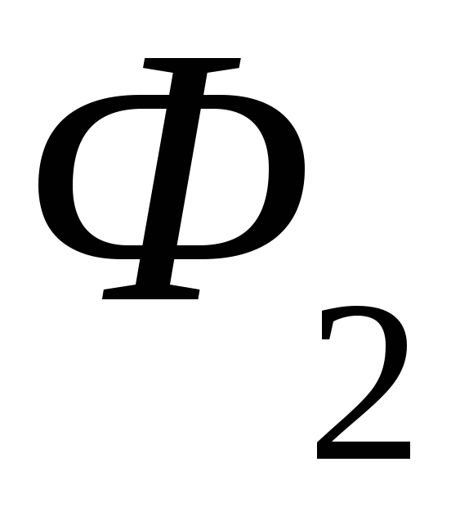 при переходе с набора 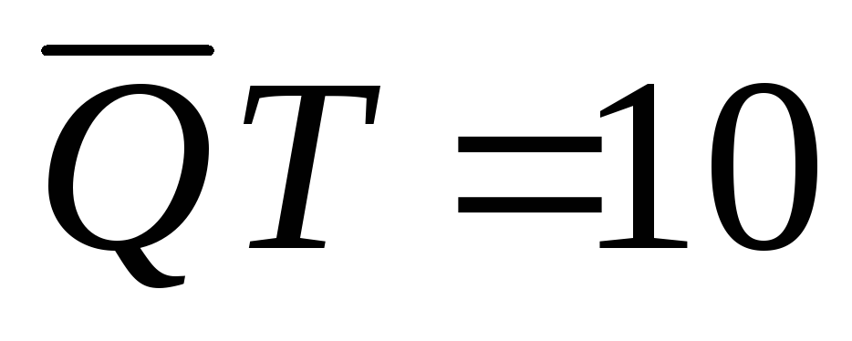 на набор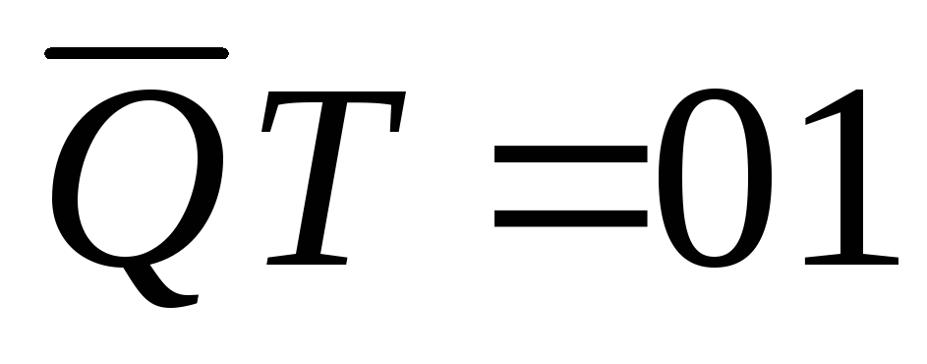.Устранить эти сбои можно двумя ***схемотехническими (структурными) методами***.

Наиболее универсальными и поэтому широко используемыми методами борьбы с рисками сбоя являются тактирование и стробирование. Суть ***тактирования*** заключается в следующем. По всему цифровому устройству разводится единая система тактирующих (синхронизирующих) сигналов, обеспечивающих ***запись информационных данных в регистры*** через время, которое превышает самый длинный процесс неопределенности, то есть самую большую задержку во всех трактах схемы. Если же необходимо лишь ***очистить*** сигнал от рисков сбоя, а не запомнить его, то используется ***метод стробирования***, реализуемый соответствующим построением комбинационной схемы.

Достоинством тактирования и стробирования является то, что разработчику не требуется вникать в специфику протекания переходных процессов, в характер возникающих гоночных ситуаций, не нужно знать минимального значения задержки и т. д. Все, что должен знать разработчик, - это максимально возможную задержку самого длинного тракта логической схемы, а это легко вычисляется по паспортным данным используемых элементов.

Полезно помнить, что ***стробирование осуществляется комбинационной схемой и деформирует длительность информационного сигнала, а тактирование осуществляется последовательностной схемой и сдвигает во времени информационный сигнал.***

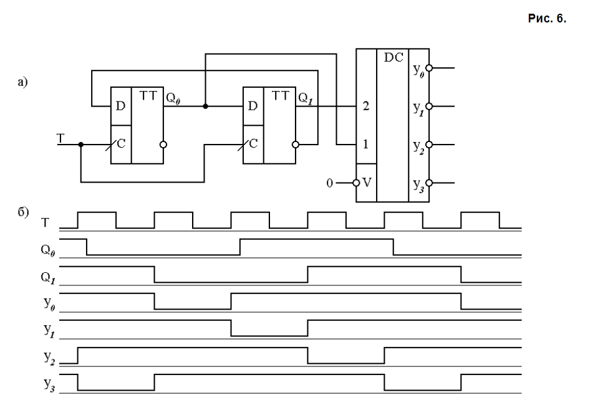

Пример ***функционального метода*** устранения рисков сбоя приведен на рис. 6. Здесь используется принцип изменения кодирования последовательных состояний входов комбинационной схемы. В схеме рис. 6, *а* счетчик изменяет свои состояния не в естественной двоичной последовательности **0 - 1- 2 - 3**, а в последовательности **0 - 1 - 3 - 2**, когда в каждом такте свое состояние изменяет только один разряд счетчика (здесь используется двухразрядный счетчик Джонсона - сдвиговый регистр с одной перекрестной связью). Из рис. 6, *б* видно, что в данном случае риски сбоя на выходах дешифратора отсутствуют.

Растет интерес к еще одному методу борьбы с гонками - построению ***самосинхронизирующихся схем***. Рабочие узлы в этом случае строятся непротивогоночными, но они дополняются специальными схемами, которые обнаруживают факт окончания переходных процессов и вырабатывают разрешающий сигнал для следующих схем, играющий в каком-то смысле роль “асинхронного синхросигнала”. Это направление рассматривается как весьма перспективное для построения БИС и особенно сверхБИС, где применение обычной синхронизации встречает ряд трудностей. Однако в схемах и микросхемах малой степени интеграции и традиционной технологии это направление пока не находит применения как ввиду сложности построения такого рода схем, так и удвоения аппаратурных затрат.

К ***конструктивно-технологическому методу*** можно отнести метод борьбы с влиянием входных гонок на уровне одного логического элемента, основанный исключительно на совершенствовании технологии изготовления логических элементов и их конструктивного исполнения, которые в совокупности должны обеспечить минимальные разбросы задержки распространения сигналов в элементе по логически одинаковым цепям. В частности, использование интегральной технологии производства ИС, позволяющей получать весьма малые относительные вариации различных параметров, дает возможность считать, что гонки по входу практически не влияют на устойчивость цифровых устройств, проектируемых на любой серии логических ИС.

Полезно придерживаться также следующих рекомендаций:

- соблюдайте требования технических условий (ТУ) на ИС;

- тщательно проектируйте аппаратуру, уделяя особое внимание рациональной разводке печатных плат;

- обеспечивайте режимы эксплуатации, не изменяющие задержки распространения сигналов (стабилизация источников питания, термостатирование, буферизация нагрузок и др.).

# Код Грея. Преобразователь двоичного кода в код Грея и обратно.

В преобразователях аналоговых физических величин (например, угла поворота вала) в цифровые сигналы с погрешностью, не превышающей значения младшего разряда, используется код Грея (он соответствует непозиционной системе счисления). Код Грея строится таким образом, что при переходе от одного числа к следующему изменяется всегда только один двоичный разряд. Таблица преобразования четырехразрядных двоичных чисел *X (х3 х2, х1,* х0) в код Грея *G (g3, g2, g1,g0)* и обратно приведена ниже. Прямые и обратные преобразователи кода Грея в двоичный код реализуются с помощью логических элементов Исключающее ИЛИ.

Осуществим синтез преобразователя четырехразрядного двоичного числа. Заполним диаграммы Вейча для каждого разряда кода Грея и выполним минимизацию выражений для переменных *g3g2g1g0.*

На рис. 2.17 приведены диаграммы Вейча для первых четырех разрядов кода Грея. Часто возникает потребность преобразовать один из этих кодов в другой. Для удобства работы в табл. 2.5 показаны соответствия всех 32 комбинаций одного и другого кодов.

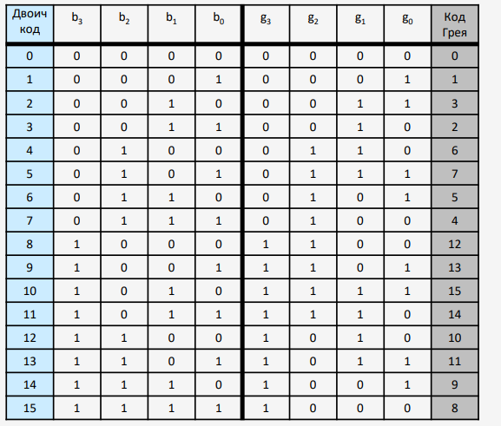

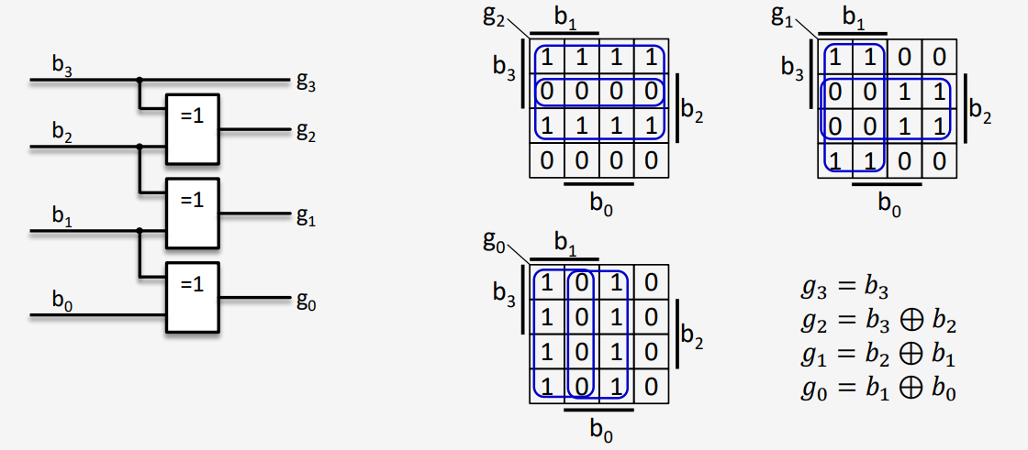

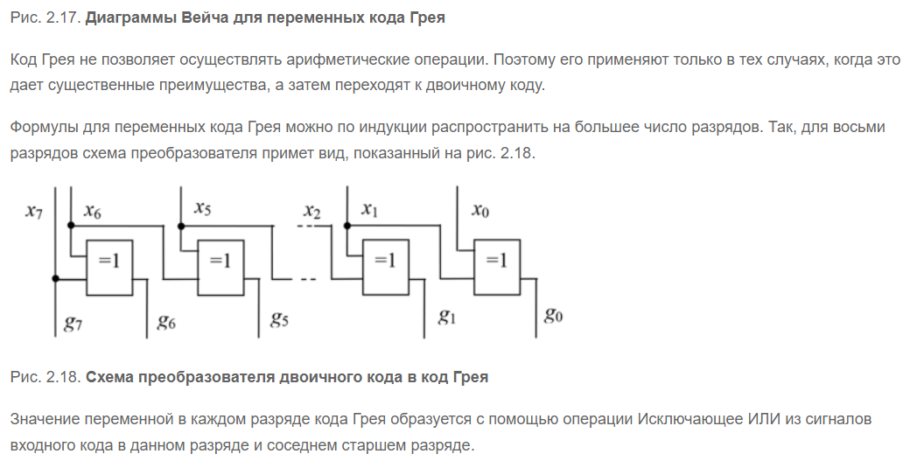

# Помехоустойчивое кодирования при передачи информации в линиях связи. Расстояние по Хеммингу. Самоконтролирующиеся и самокорректирующиеся коды.

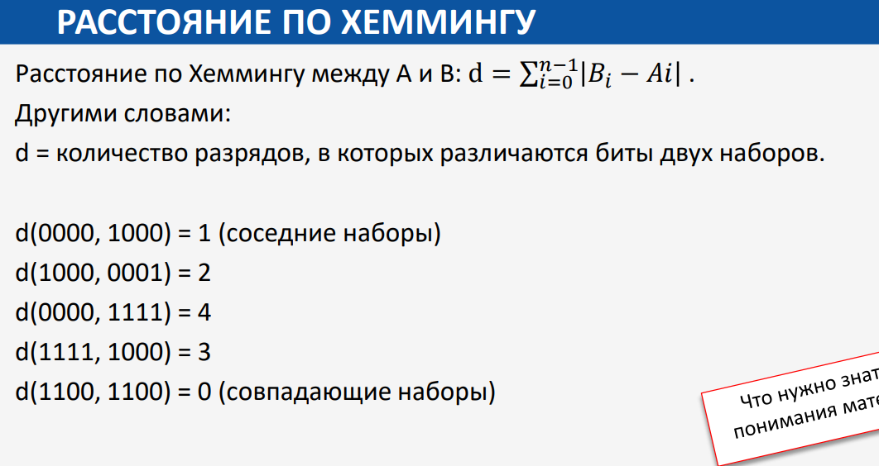

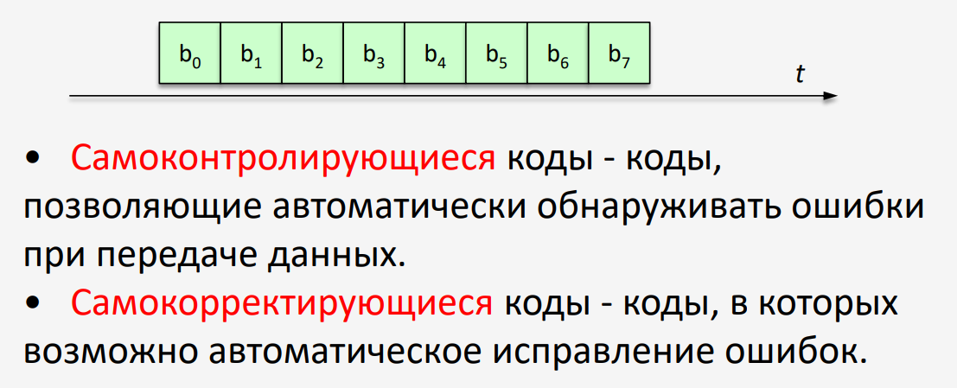

# Метод введения битов чётности для обнаружения или устранения единичных ошибок при кодировании информации. Схема передатчика и приёмника.

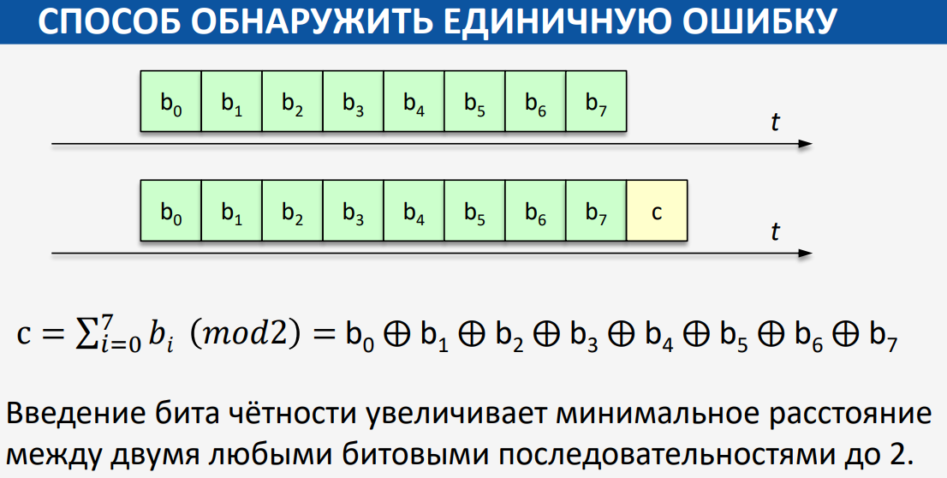

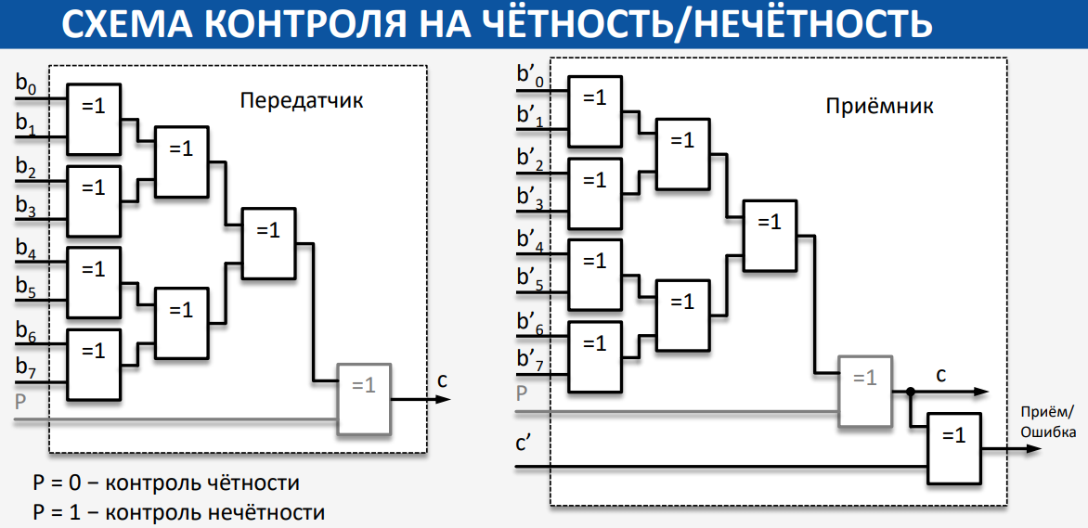



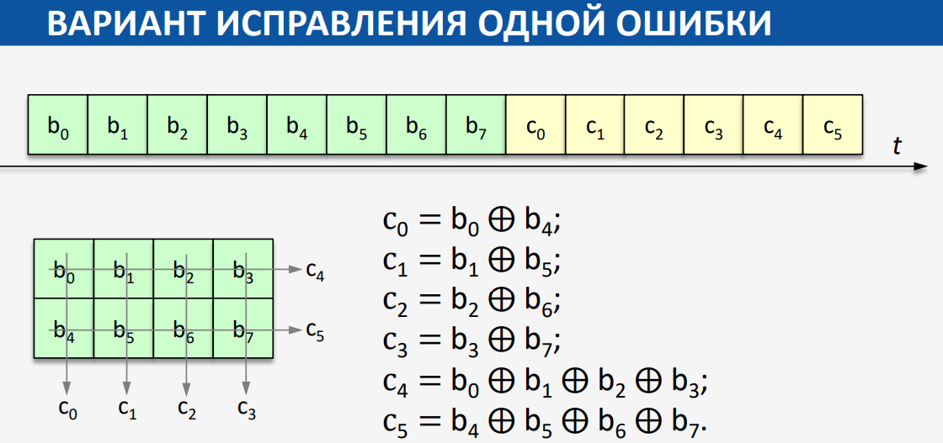

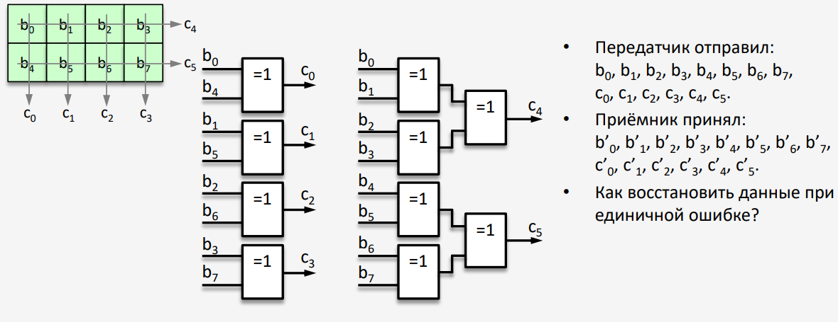

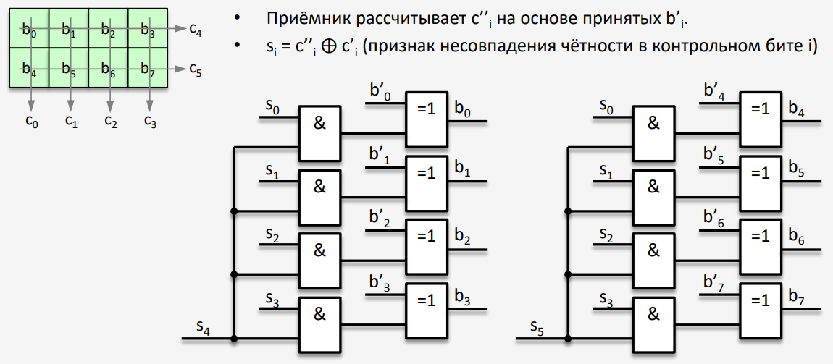

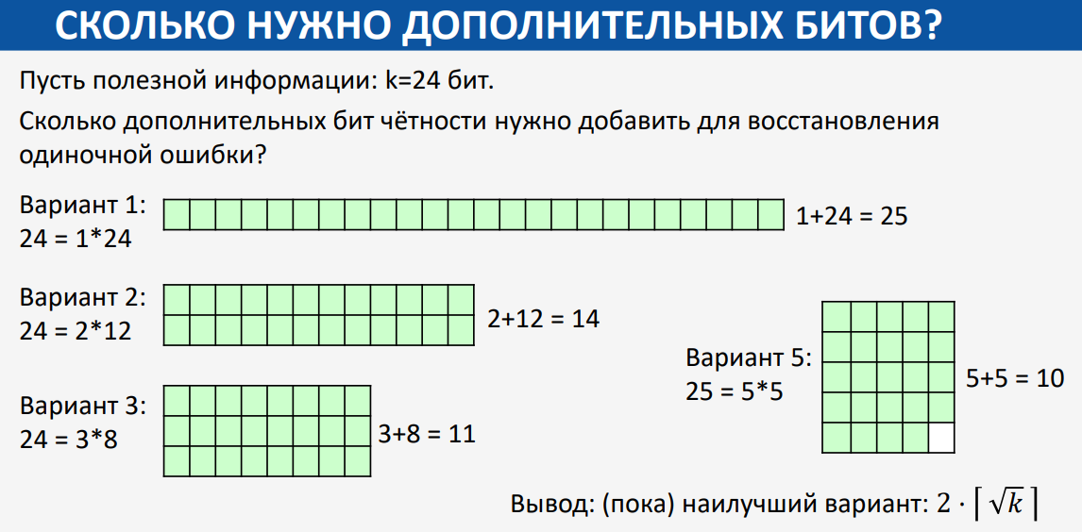

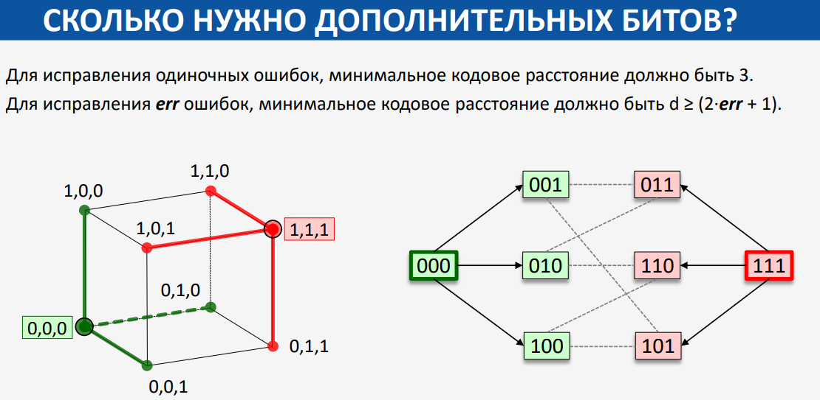

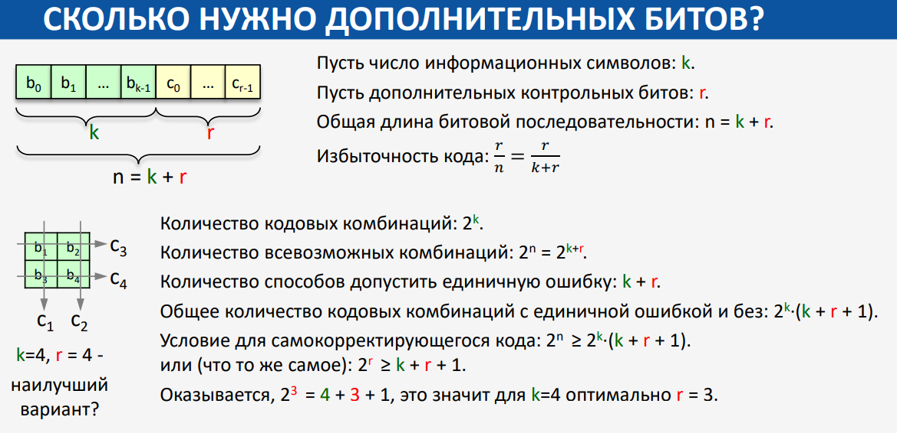

# Метод кодирования информации по Хеммингу. Построение передатчика и приёмника информации.

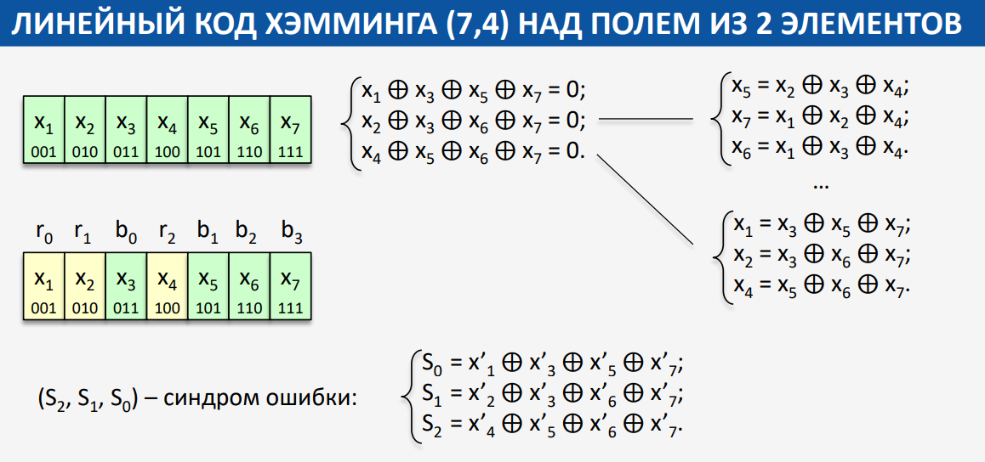

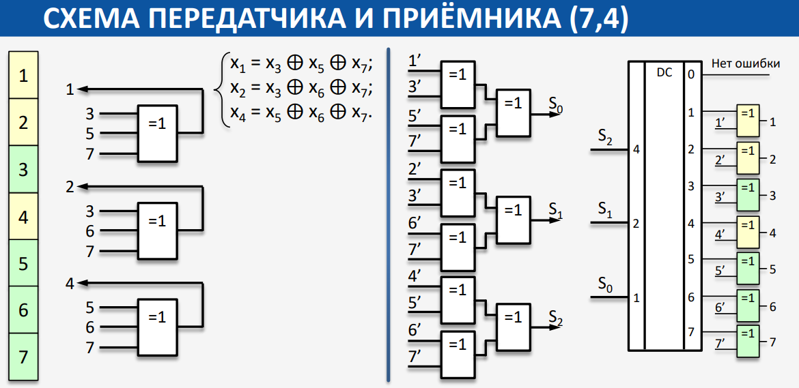

# Геометрическое представление кода Хэмминга. Модифицированный код Хэмминга. Эффективность кода. Энергетический выигрыш.

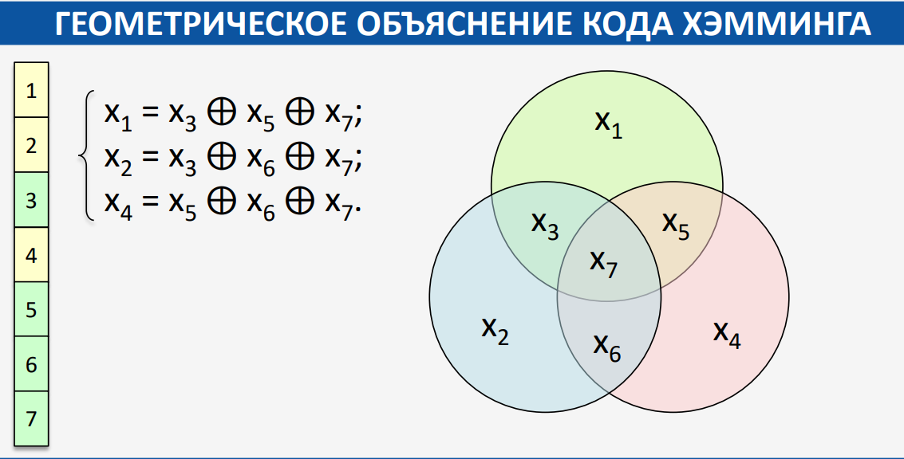

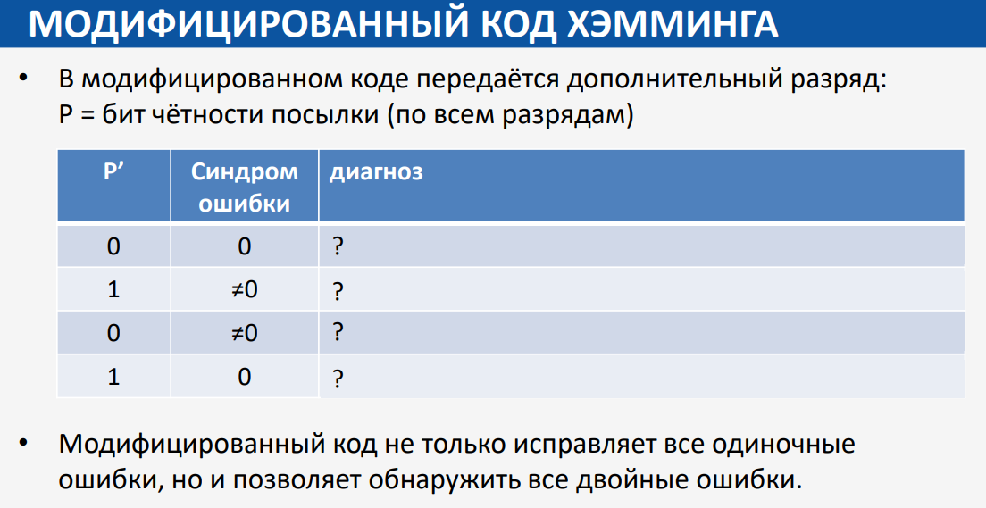

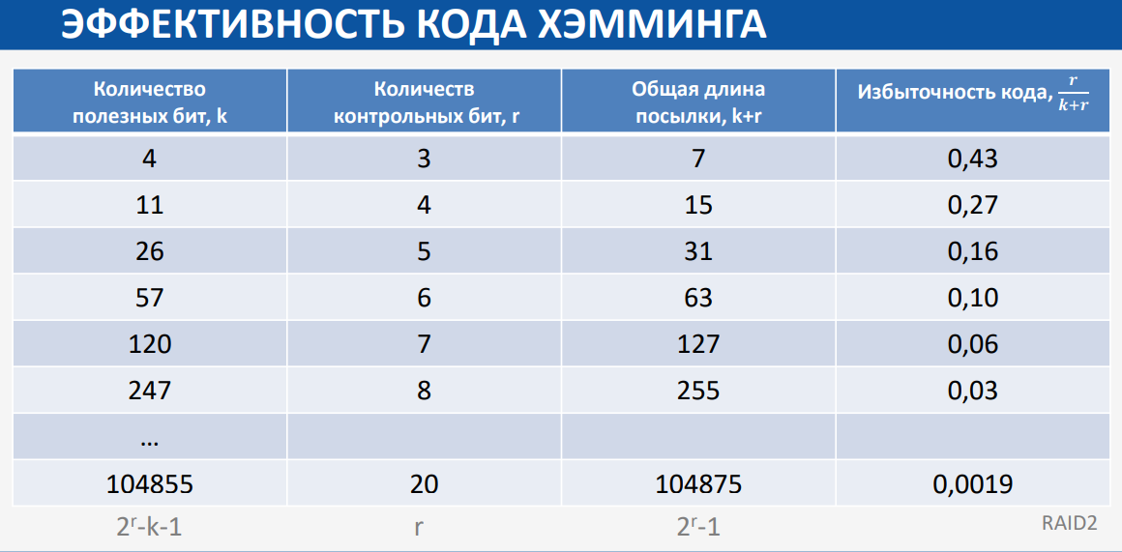

Ошибка в формуле в первом столбце. Должно быть 2r-r-1

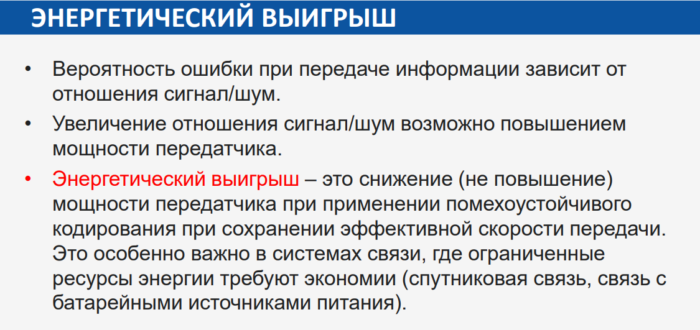

# Способы построения последовательностной логики. D-защёлка. Построение универсального синхронного D-триггера на базе D-защёлок.

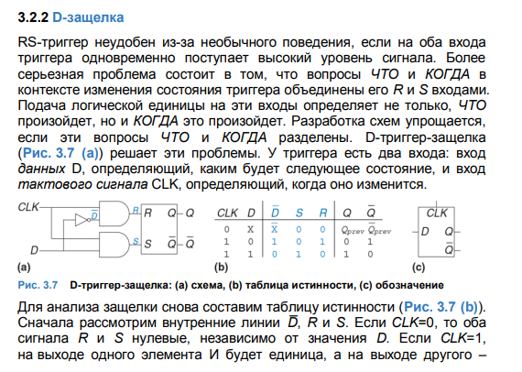

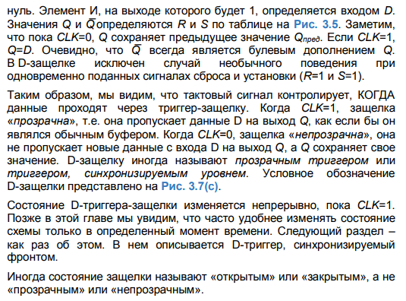

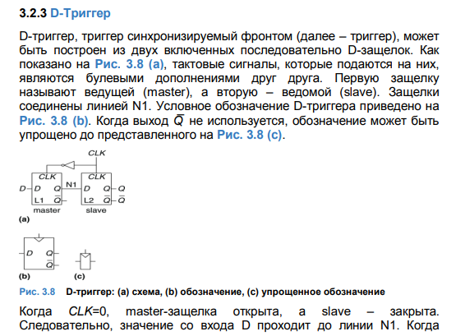

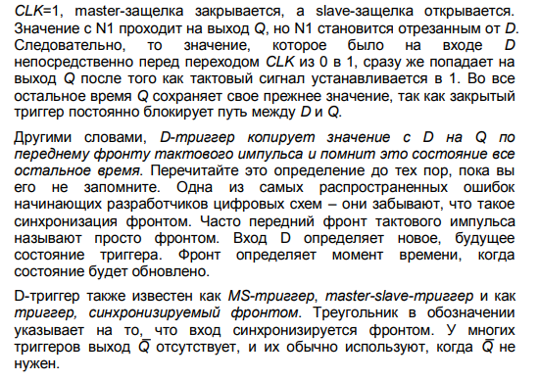

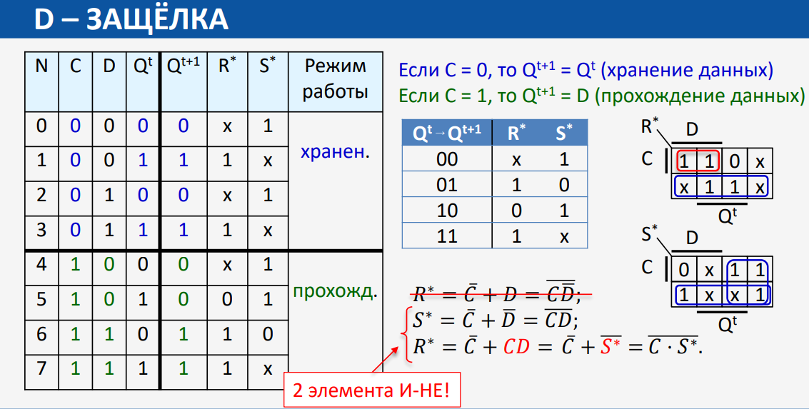

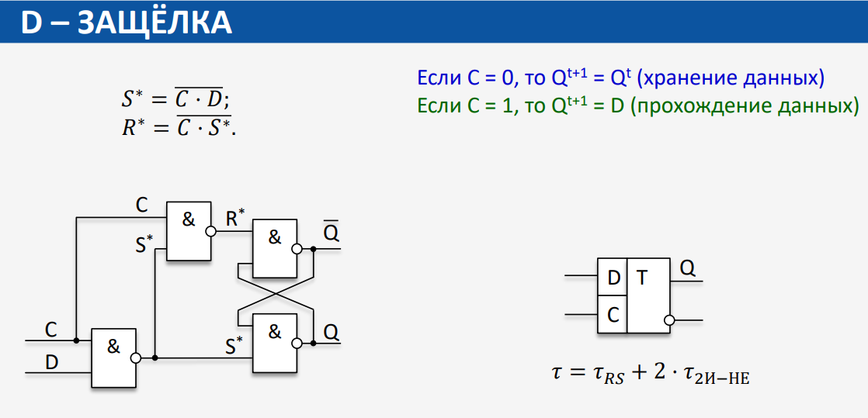

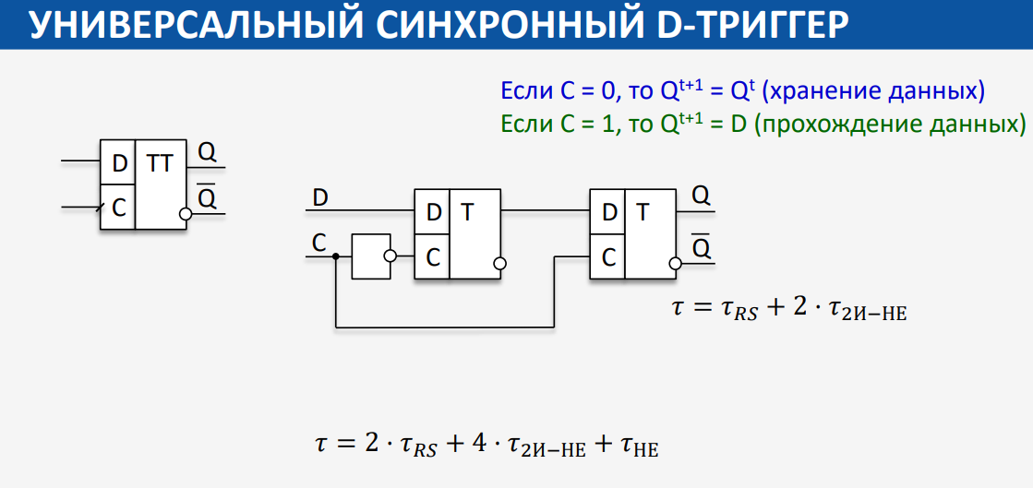

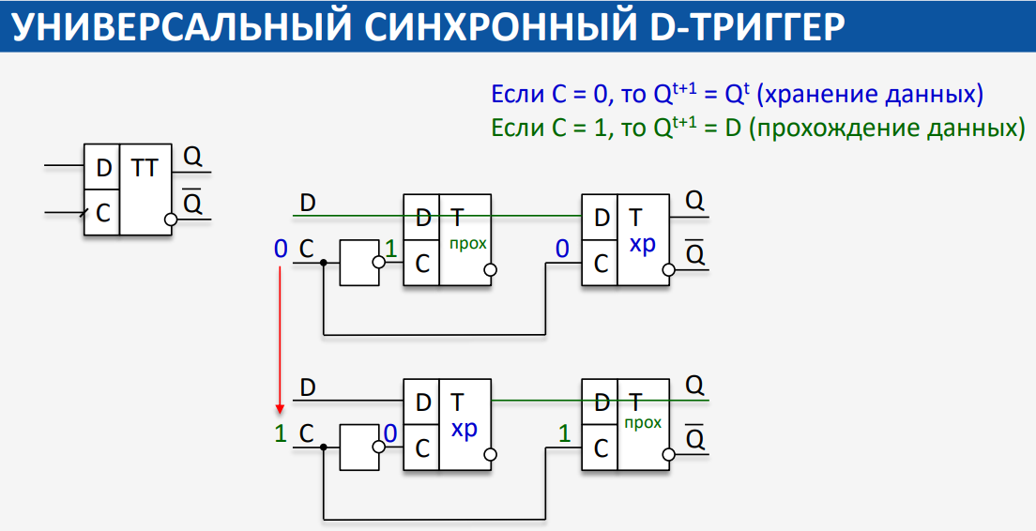

# Канонический метод проектирования триггерных устройств. Пример синтеза универсального синхронного D-триггера.

# 

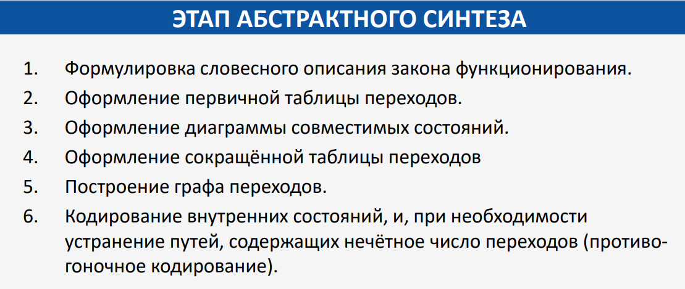

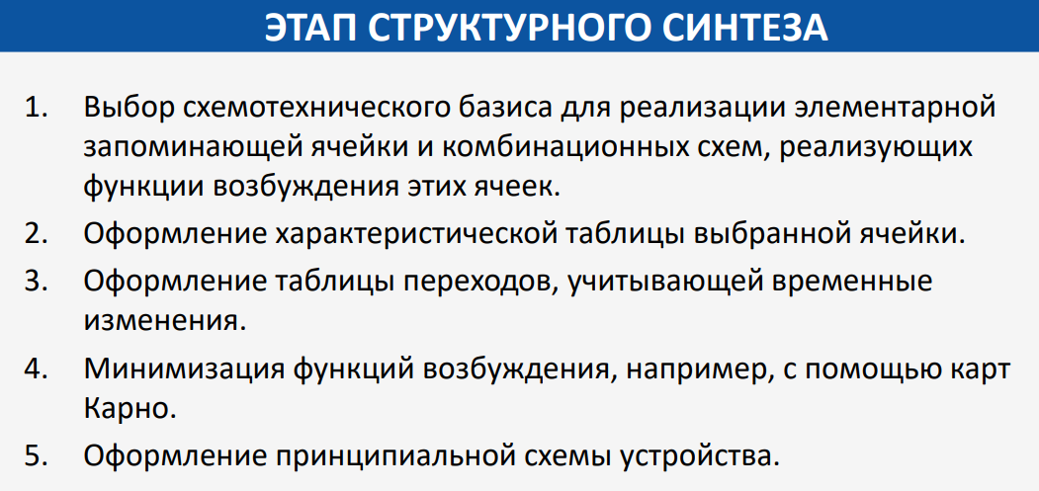

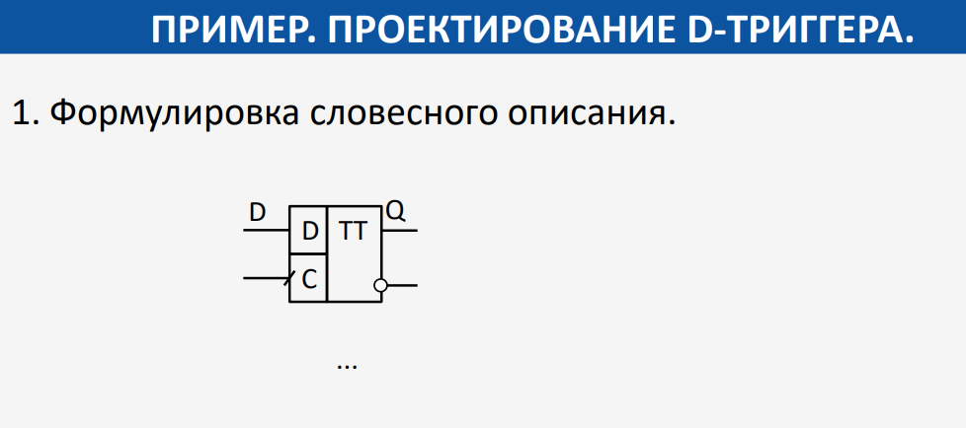

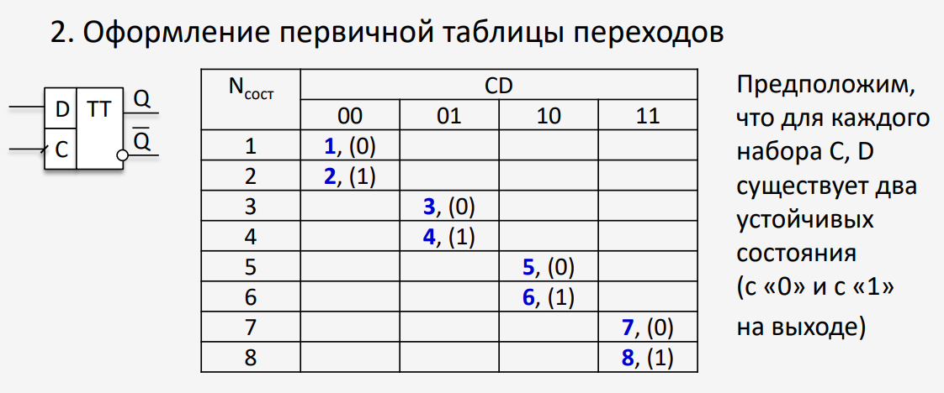

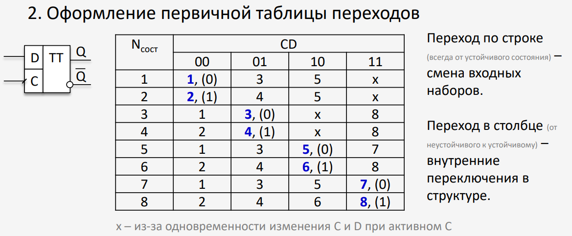

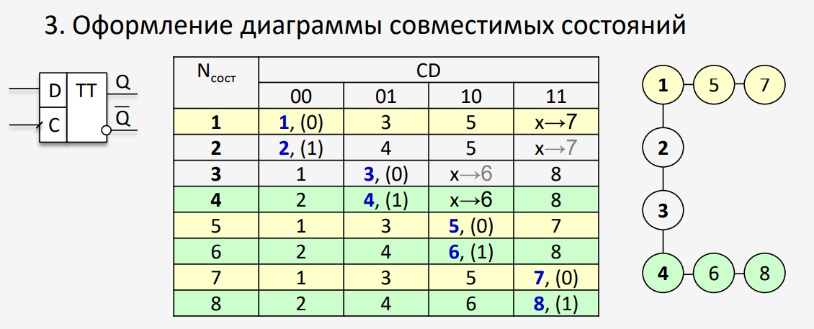

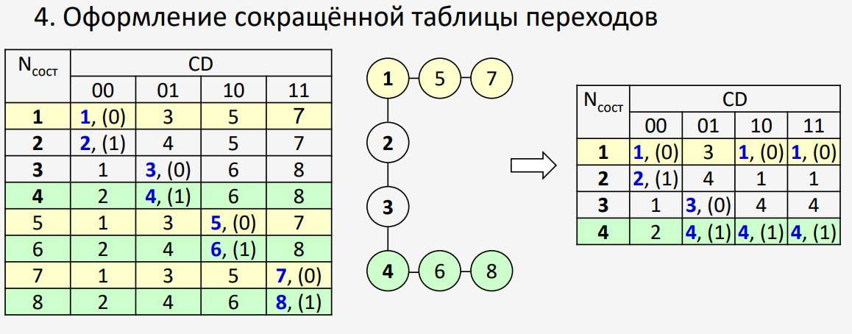

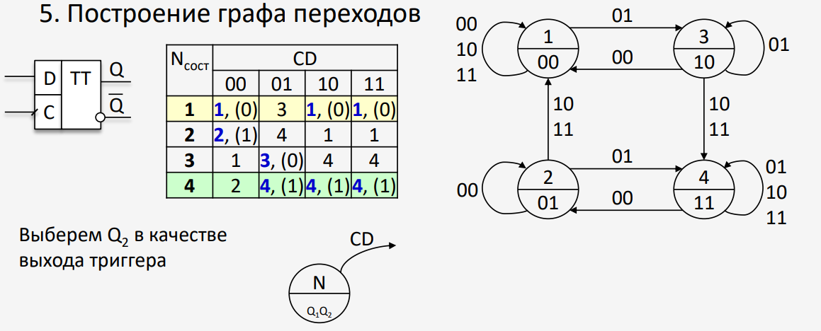

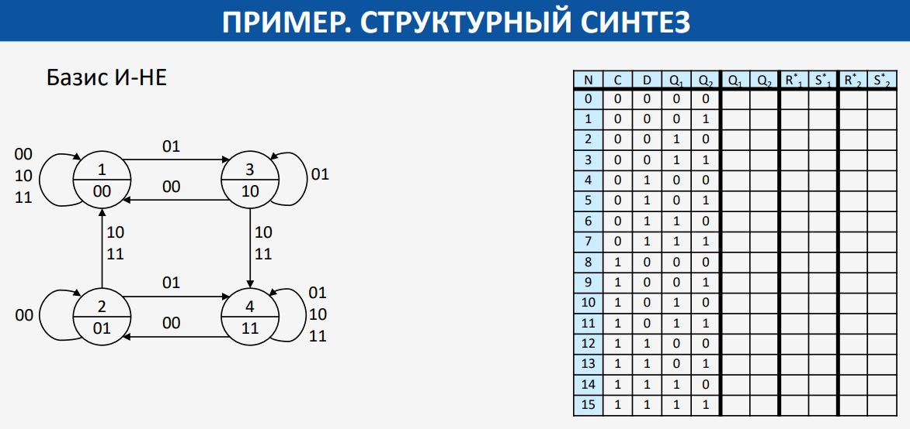

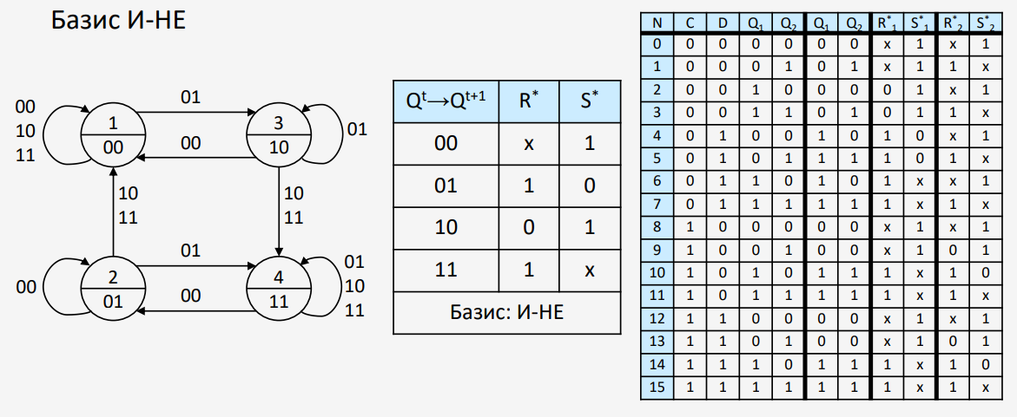

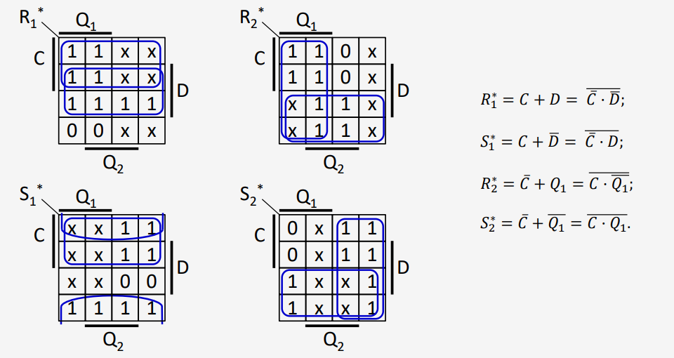

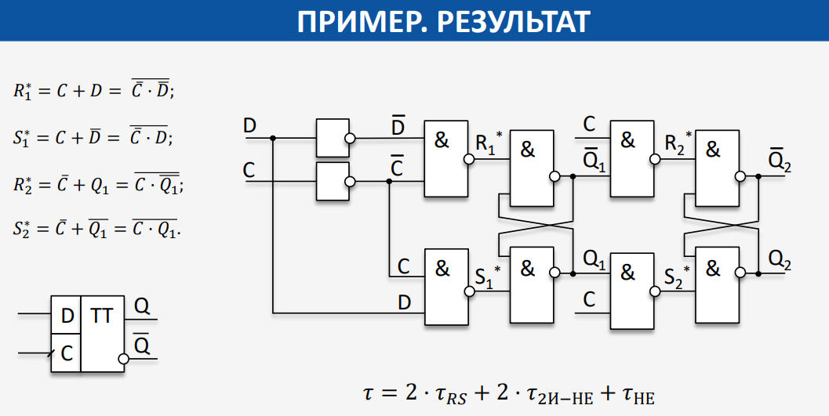

# Канонический метод проектирования триггерных устройств. Пример синтеза универсального синхронного JK-триггера.

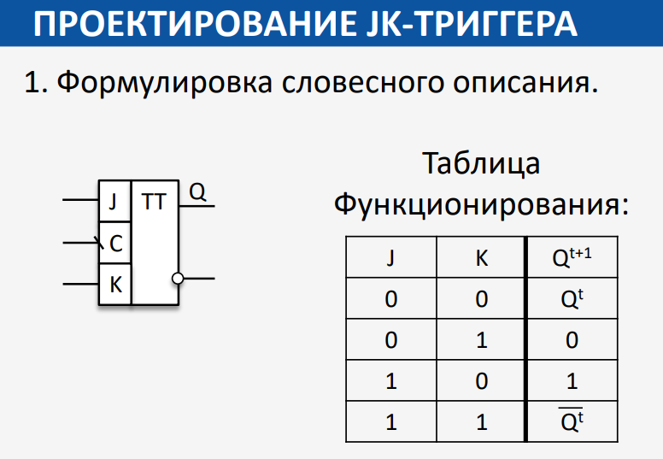

ОБЪЯСНИТЕ КАК СОСТАВЛЯЮТСЯ ЭТИ ТАБЛИЦЫ

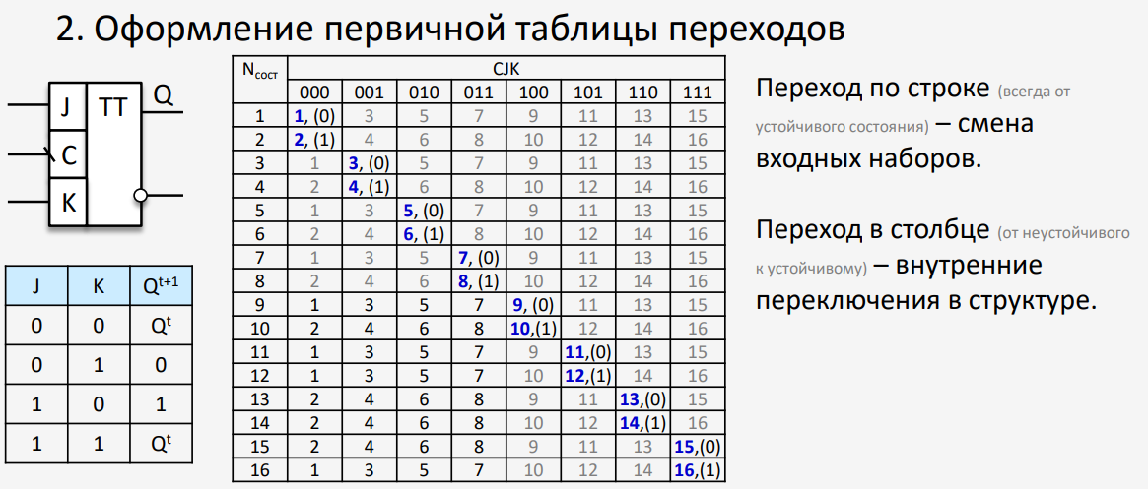

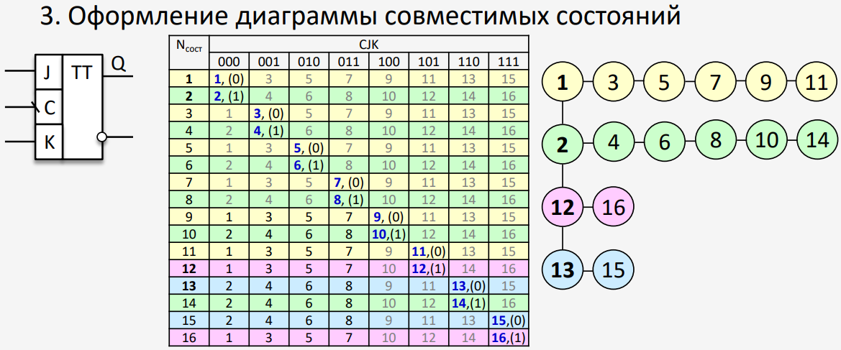

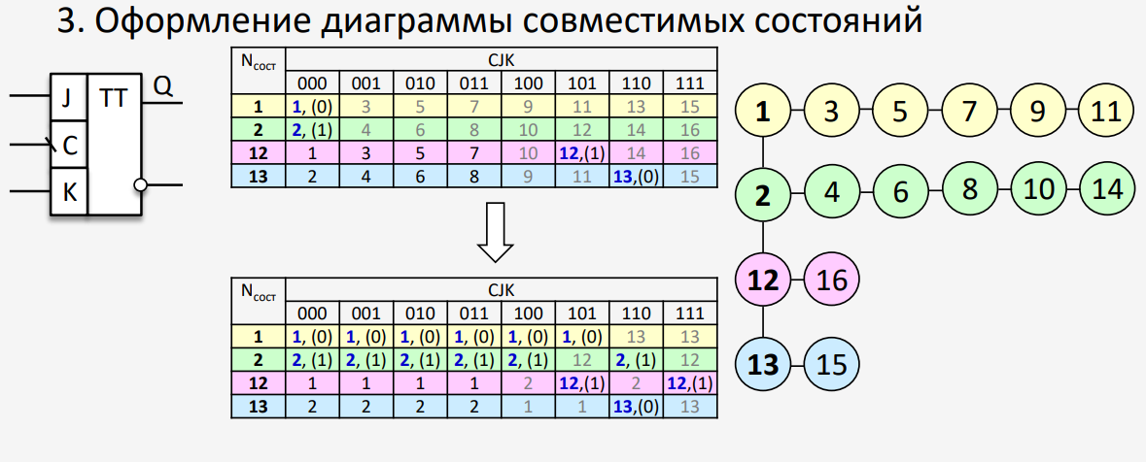

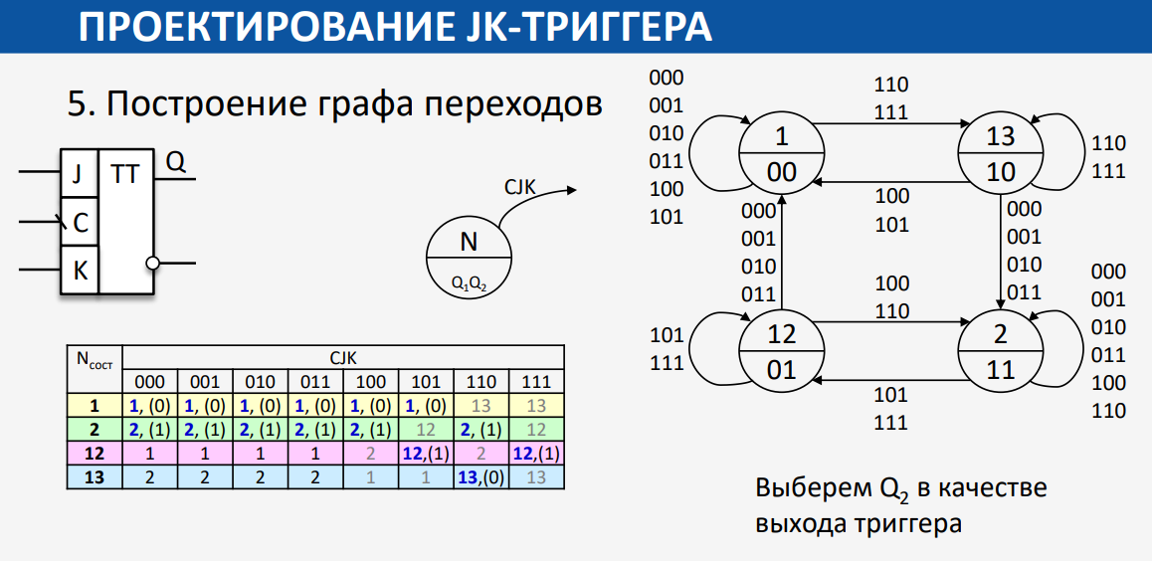

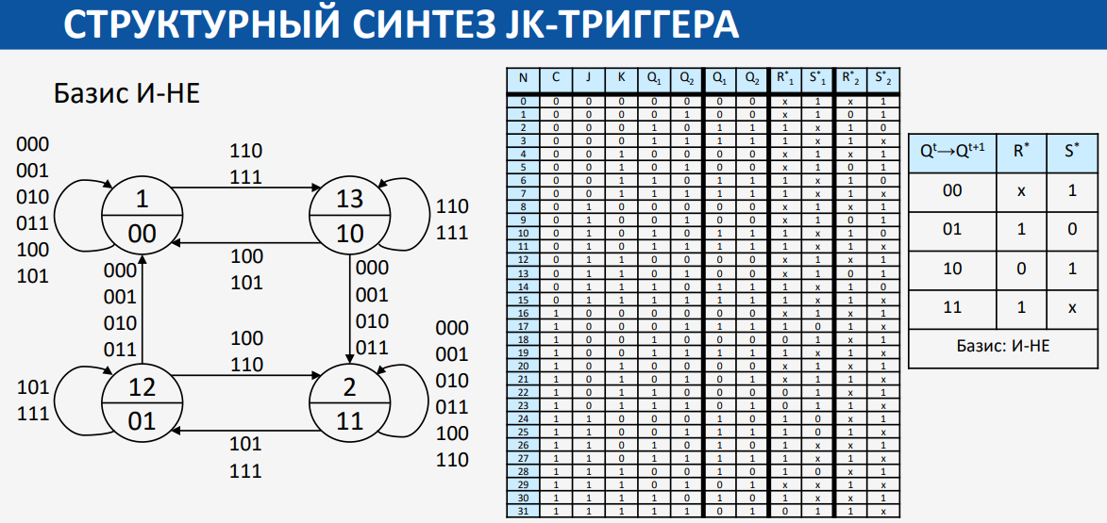

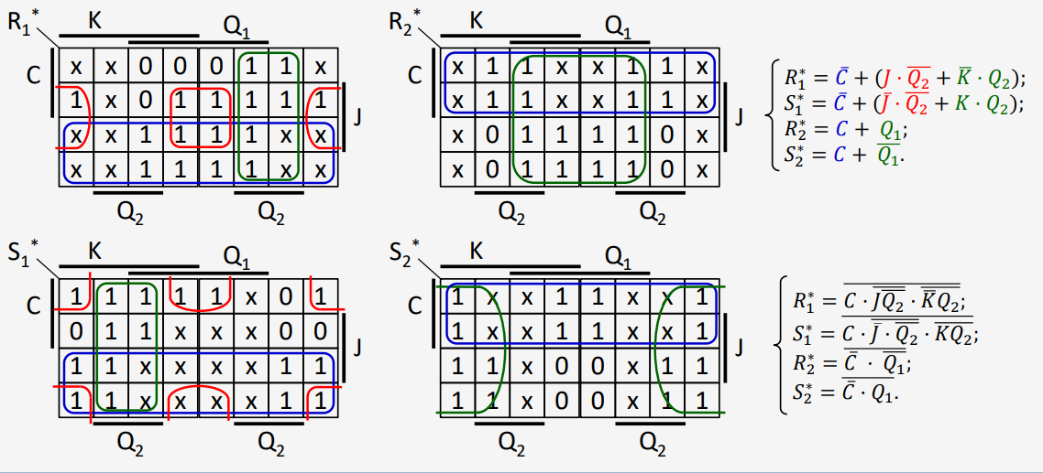

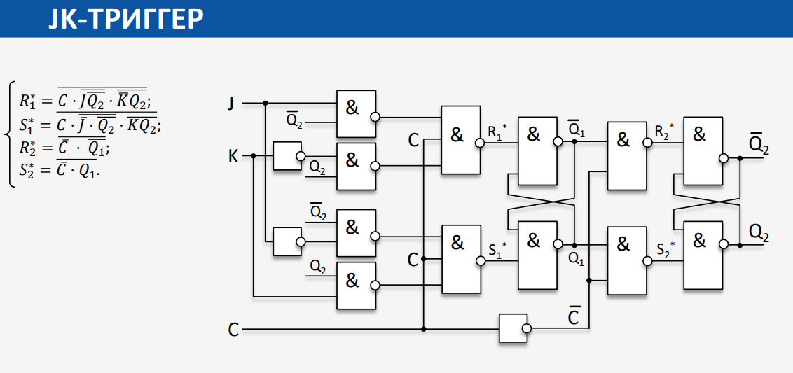

<https://studfile.net/preview/6762455/page:4/> ???????

# Сумматор – как базовый элемент вычислительной техники. Виды однобитных сумматоров. Сумматор-вычитатель.

Сумматорами называются комбинационные устройства, предназначенные для сложения (с учетом знака) чисел в двоичном коде.

Таблица истинности при сложении двух одноразрядных чисел *А* и *В* имеет вид: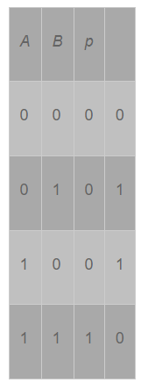

В таблице: *S* — результат суммирования; *Р —* разряд переноса.

По таблице истинности не сложно определить, что операция сложения представляет собой логическую операцию «Исключающее ИЛИ», а перенос осуществляется по правилу конъюнкции («И»), т.е.

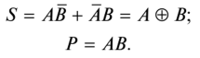

Устройство, осуществляющее операцию сложения только с младшим разрядом двоичного числа (однобитное суммирование), называется *полусумматором.* Обозначение и логическая схема полусумматора представлены на рис. 5.32.

Устройство, осуществляющее суммирование двух одноразрядных двоичных чисел с учетом переноса от предыдущей операции сложе-

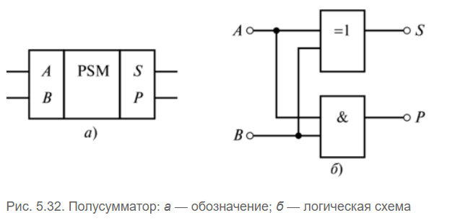

ния, называется *полным сумматором.* Таблица истинности полного сумматора имеет вид:

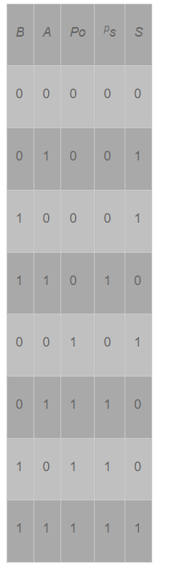

В таблице обозначено: *А, В* — суммируемые числа; *Р0 —* разряд переноса, формируемого при проведении операции суммирования внешним по отношению к рассматриваемому сумматору логическим устройством; *S* — результат суммирования двух одноразрядных чисел *А* и *В Ps —* разряд переноса, формируемого в результате суммирования чисел *А* и *В.*

По таблице истинности можно составить логическую функцию полного сумматора:

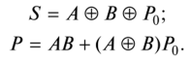

Обозначение полного сумматора и схема его реализации на базе двух полусумматоров и элемента «ИЛИ» изображены на рис. 5.33.

Схему многоразрядного сумматора можно составить из нескольких полных сумматоров. Например, на рис. 5.34 изображена схема реализации сумматора, осуществляющего сложение двух четырехразрядных двоичных чисел (микросхема К155ИМЗ).

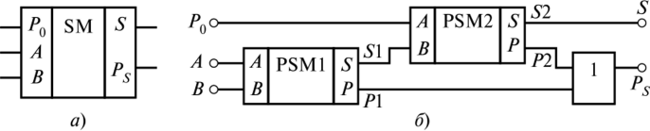

Рис. 5.33. Полный сумматор: *а* — обозначение; *б* — структурная схема

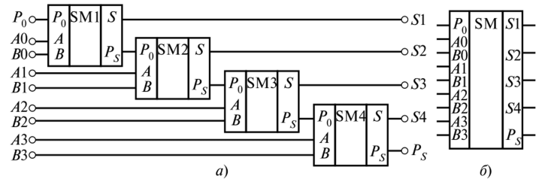

Рис. 5.34. Сумматор: *а* — структурная схема; *б* — обозначение

## Сумматор-вычитатель

Операцию вычитания двух многоразрядных двоичных чисел можно выполнять как сложение двух чисел, одно из которых является отрицательным:

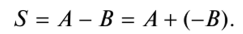

Отрицательное число в двоичной системе счисления при проведении операции сложения представляют в виде дополнительного кода двоичного числа. Для перехода в дополнительный код необходимо к числу в обратном коде (инверсия исходного числа) прибавить единицу.

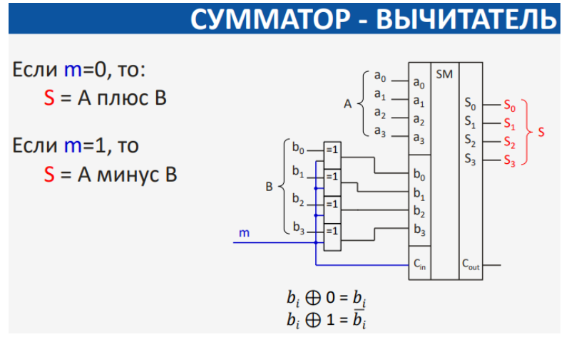

# Способы повышения производительности двоичных сумматоров. Схемы ускоренного переноса.

В каскаде сумматоров перенос ползет от младшего бита к старшему. Поэтому время выполнения сложения равно T = N * Ts N - число бит Ts - задержка на однобитном сумматоре

Чтобы ускорить процесс сложения применяют схемы ускоренного переноса. Ведь любой перенос от предыдущего разряда можно выразить как логическую функцию от переменных младших разрядов и время вычисления такой функции будет меньше чем прохождение переноса через сумматор. С другой стороны при очень большой разрядности функции ускоренного переноса получаются очень громоздкими (много места на кристалле), поэтому пользуются комбинированными методами:

сумматор делят на блоки с ускоренным переносом (например по m бит [обычно по 4]) N = 32 m = 4 Ts = Tl

без ускоренного переноса: T = 32 * Ts

c ускоренным переносом: T = (32 / 4) * (Ts + Tl) = 8 * (Ts + Ts) = 16 * Ts мы сократили время выполнения вдвое

# Способы повышения производительности двоичных сумматоров. Префиксные сумматоры.

Префиксные сумматоры, также известные как сумматоры с ускоренным переносом или параллельно-префиксные сумматоры, представляют собой класс схем для выполнения операции сложения в параллельных системах. Они предварительно вычисляют переносы для каждого бита, что ускоряет выполнение операции сложения в сравнении с более простыми сумматорами

Задержка префиксного сумматора достигает значения, которое растет с числом разрядов сумматора логарифмически, а не линейно. Ускорение значительно, особенно для сумматоров, имеющих 32 и более разрядов. Такой сумматор использует существенно больше аппаратных средств, чем простой сумматор с ускоренным переносом. Сеть черных ячеек называется префиксным деревом

# Способы повышения производительности арифметико-логических устройств.

# Алгоритмически-полный вычислитель. Принципы Фон-Неймана. Архитектуры микропроцессоров.

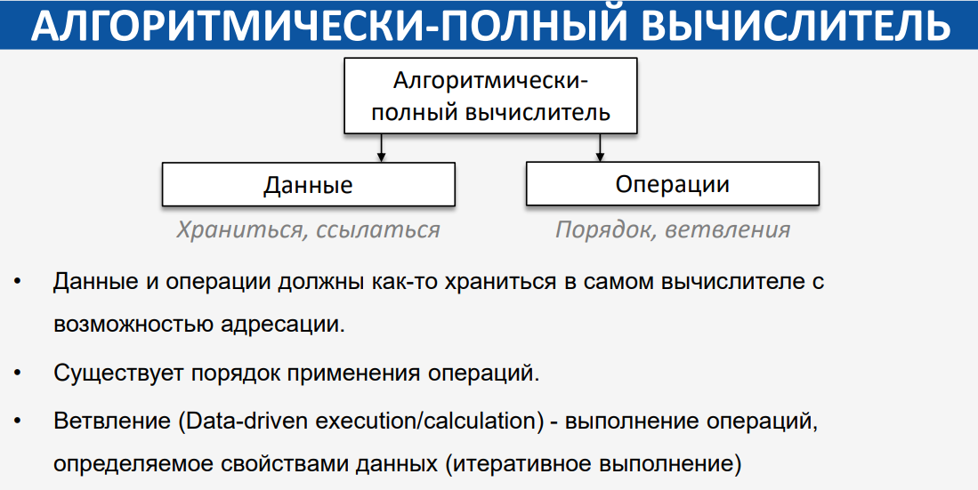

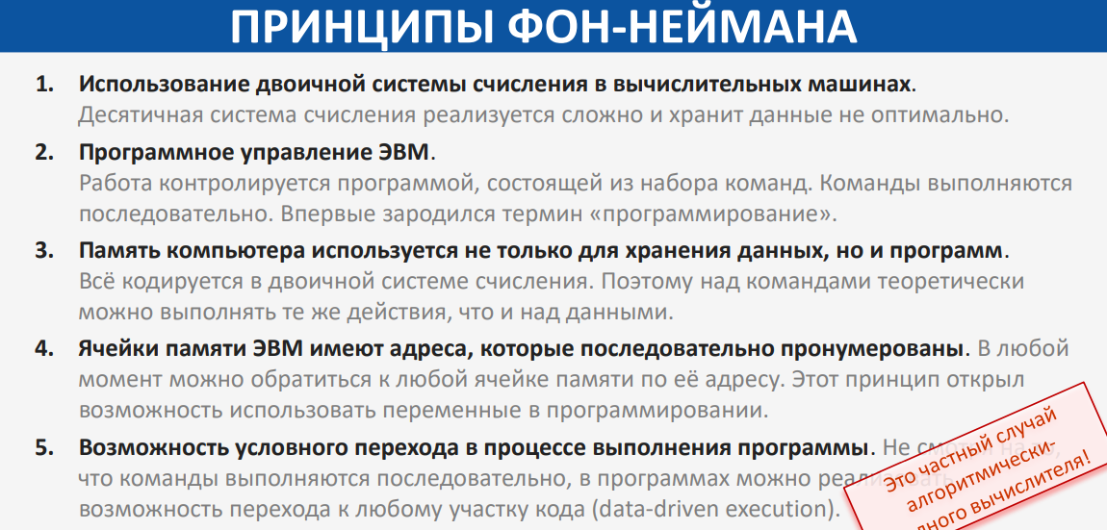

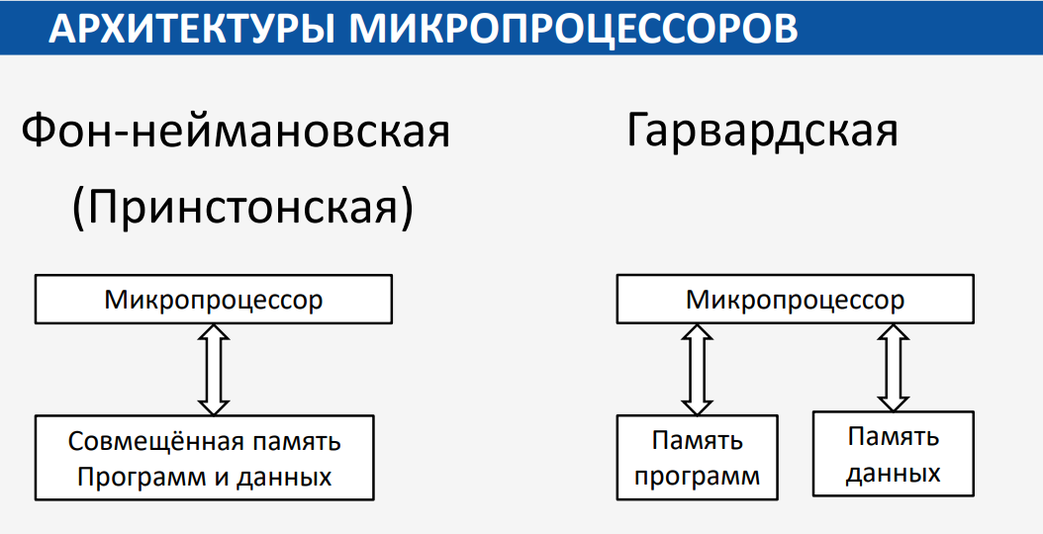

# Виды архитектур микропроцессоров. Основные отличия. Структуры.

Однотактный - все команды в один такт, разный по времени

Многотактный - такт одинаковый; разные команды занимают разное количество тактов

Конвейерный - использует конвейер выполнения команд

Рисунок - сверху однотактный, снизу конвеер. В нем есть разрывы так как все такты одинаковые по времени, но фактически требуют разное время на выполнение.

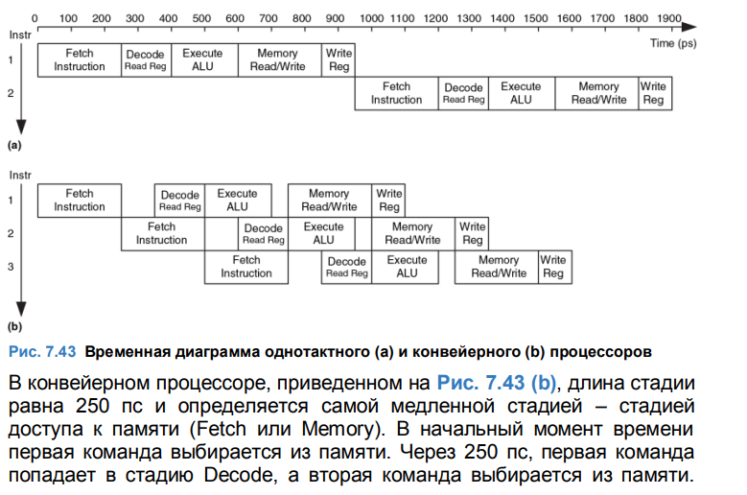

# Основные принципы работы микропроцессора. Регистры специального назначения. Флаги. Способы адресации. Базисные команды. Команды условного и безусловного перехода.

Регистр специальных функций (регистр специального назначения) – это регистр в микропроцессоре, который управляет или контролирует различные функции микропроцессора. В зависимости от архитектуры процессора это может включать, помимо прочего:

● Ввод-вывод и периферийное управление (например, последовательные порты или ввод-вывод общего назначения)

● таймеры

● указатель стека

● ограничение стека (для предотвращения переполнения)

● счетчик команд

● обратный адрес подпрограммы

● состояние процессора (обработка прерывания, работа в защищенном режиме и т. д.) ● коды состояния (результат предыдущих сравнений)

Регистр флагов — специализированный регистр, отражающий текущее состояние процессора

1. Zero Flag (Z):

○ Устанавливается, если результат операции равен нулю.

2. Carry Flag (C):

○ Устанавливается, если при операциях сдвига или арифметических операциях произошло перенос.

3. Overflow Flag (OF): ○ Устанавливается, если произошло переполнение в результате арифметической операции.

4. Sign Flag (S): ○ Устанавливается, если результат операции отрицателен.

5. Parity Flag (P): ○ Устанавливается, если количество установленных бит в результате четное.

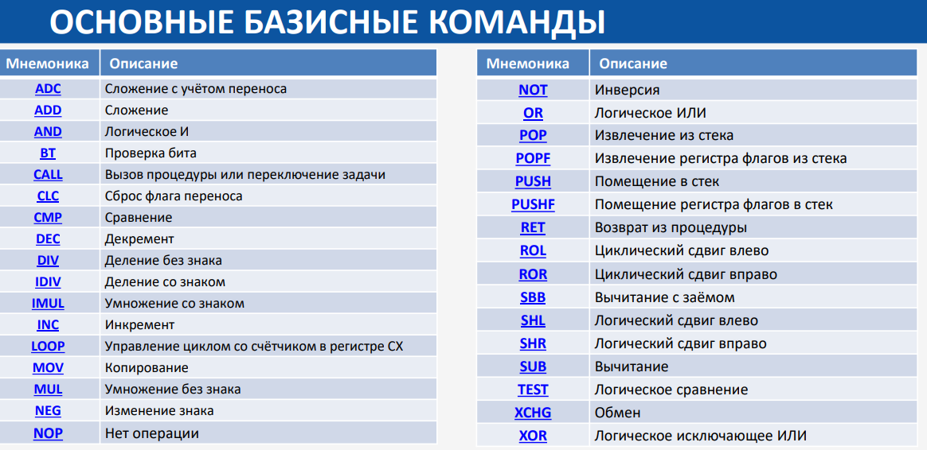

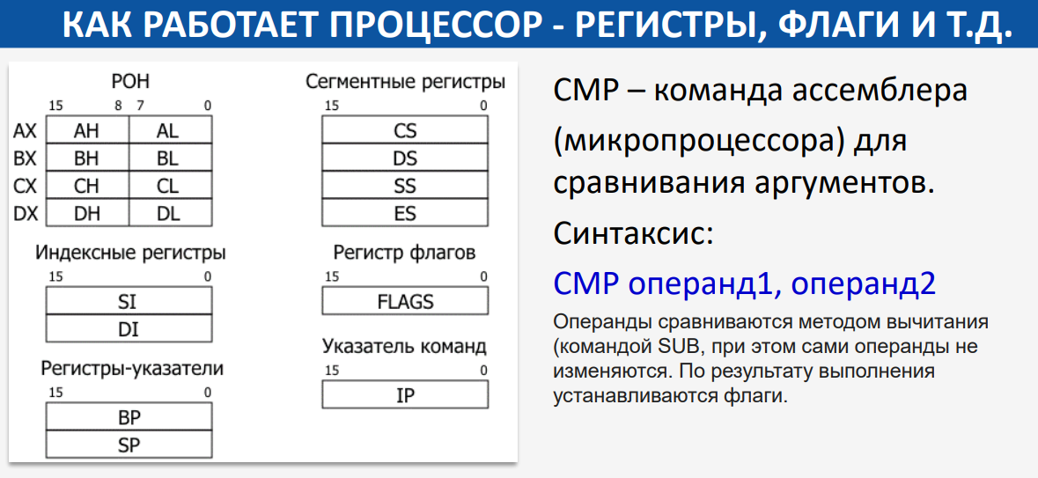

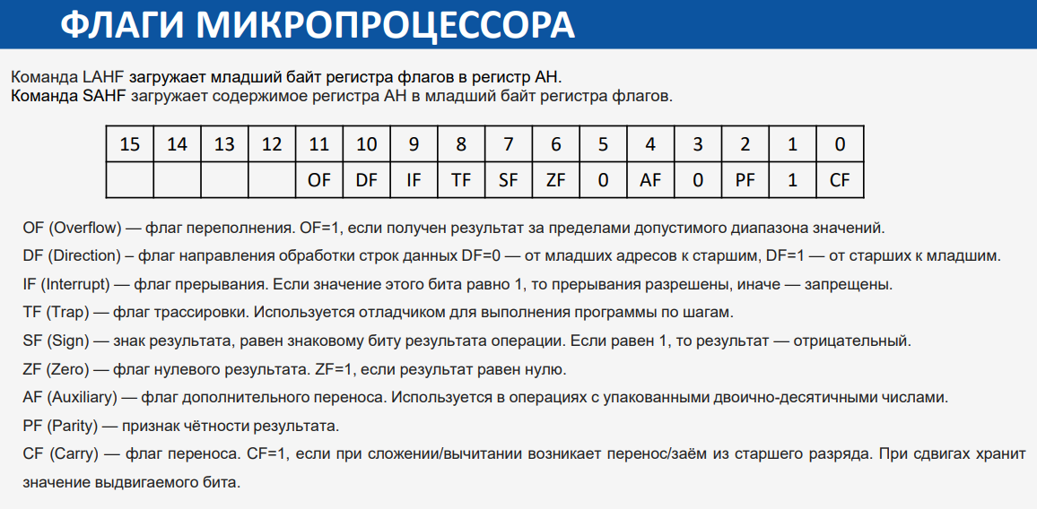

**Способы адресации**:

* Прямая адресация: Прямая адресация включает адрес ячейки памяти в саму команду, что удобно для программиста. Однако из-за большого размера команд этот метод требует нескольких обращений к памяти, что снижает производительность.
* Регистровая адресация: Команды регистровой адресации состоят из одного слова и быстро выполняются, так как не требуют обращений к внешней памяти. Однако для эффективного использования требуется предварительная загрузка данных в регистры.
* Косвенная адресация: Адрес в косвенной адресации хранится в указателях данных или регистровых парах. Этот метод уменьшает объем программы, но требует предварительной загрузки адреса, что делает его эффективным, когда адрес используется многократно.
* Непосредственная адресация: Операнд в непосредственной адресации содержится в самой команде, что обеспечивает быструю обработку без обращений к памяти. Используется для ввода констант.
* Относительная адресация: Фактический адрес в относительной адресации вычисляется относительно счетчика команд, что обеспечивает гибкость размещения программы в памяти, удобно для постраничной организации.
* Индексная адресация: Для формирования фактического адреса в индексной адресации используется индексный регистр. Удобна при работе с таблицами и массивами данных.
* Автоинкрементная/автодекрементная адресация: Этот метод позволяет организовать циклическое обращение к соседним ячейкам памяти. Используется, например, для стековой адресации и управления указателями.

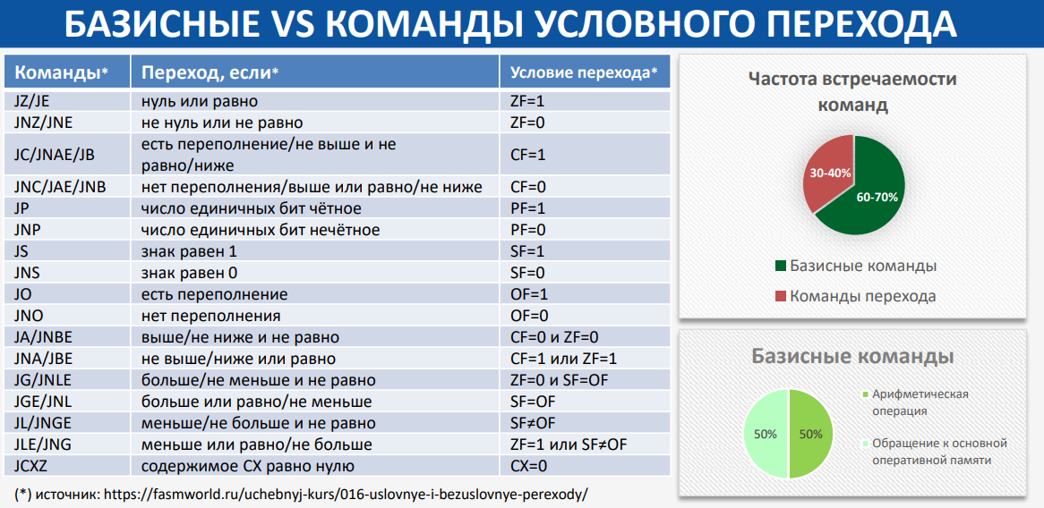

Команды условного и безусловного перехода:

1. Безусловный переход (JUMP): ○ Переводит исполнение программы на заданный адрес независимо от условий.

2. Условный переход (JUMP IF): ○ Переходит на заданный адрес только если выполняется определенное условие, например, равенство или неравенство нулю.

# Основные принципы работы микропроцессора. Стек. Функции. Прерывания.

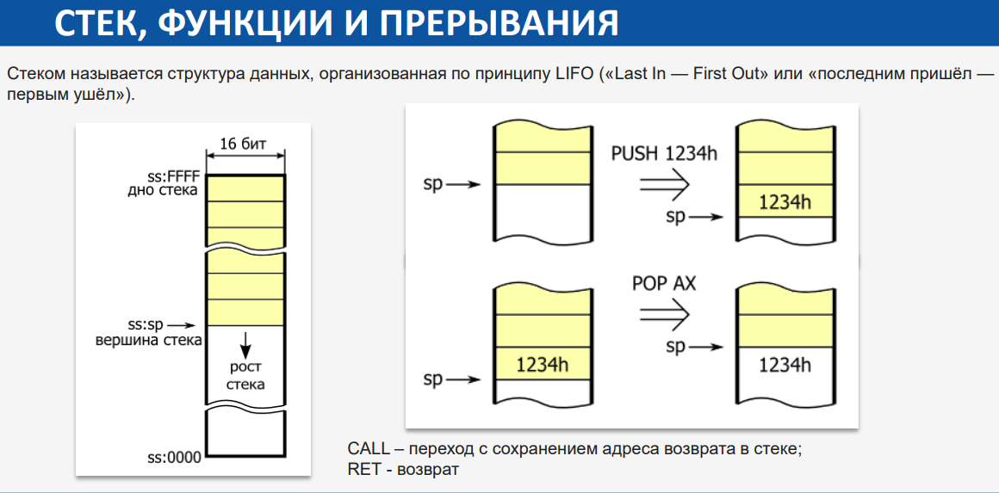

# CISC и RISC архитектуры. Сравнение по основным определяющим признакам: количество регистров общего назначения, длины команд, виды инструкций, способы адресации, работа с основной оперативной памятью.

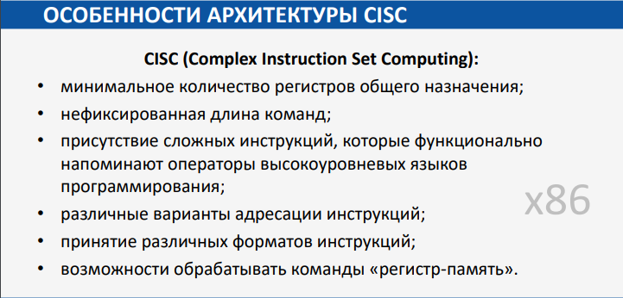

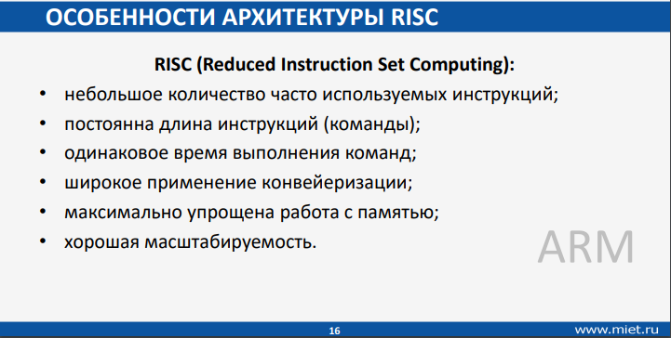

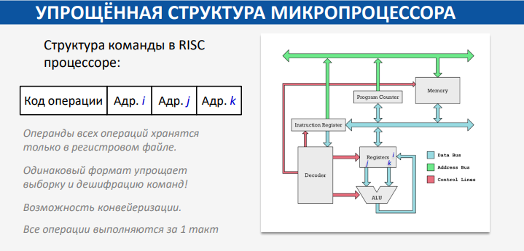

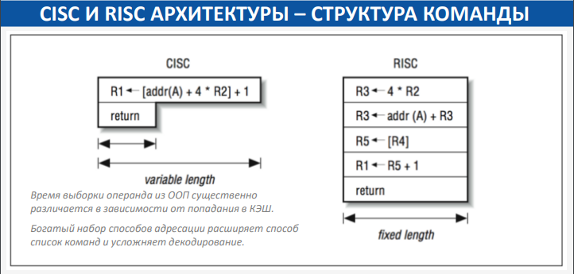

# Конвейеризация как способ повышения производительности. Конвейерное исполнительное устройство. Критическая задержка.



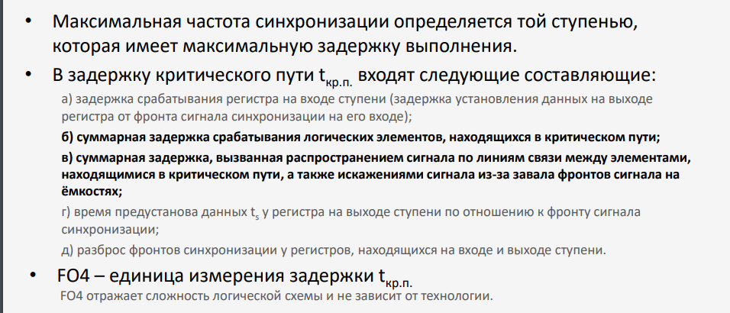

# Конвейер выполнения команд. Основные ступени. Особенности и назначение каждой ступени конвейера команд.

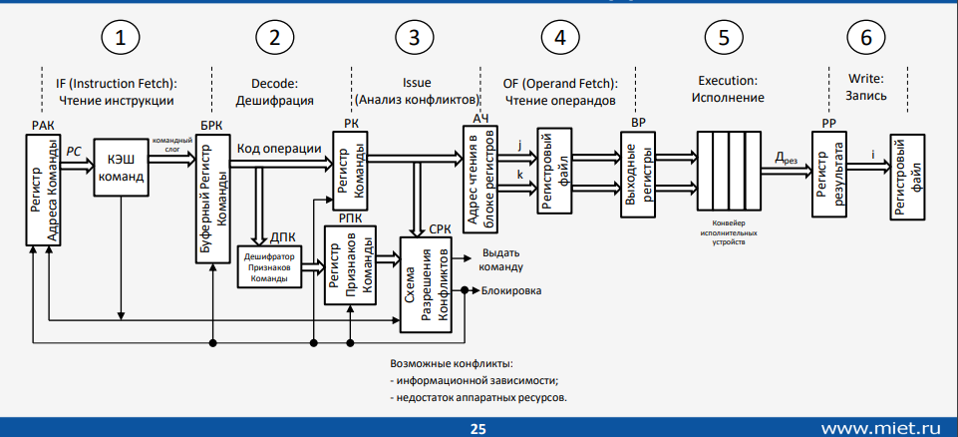

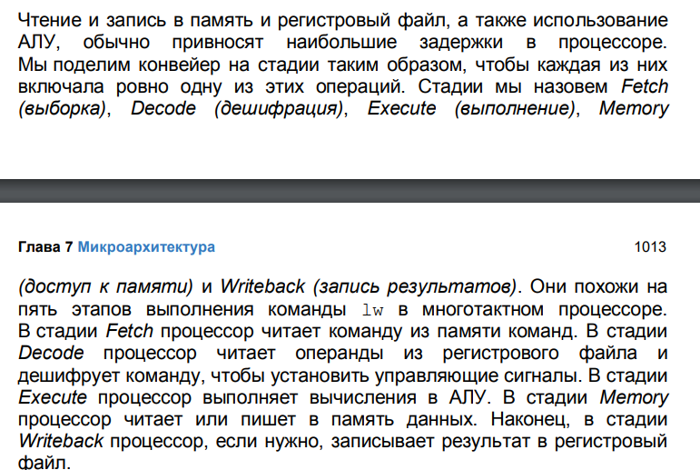

# Конфликты, снижающие производительность конвейера команд. Более подробно о конфликте информационной зависимости.

Конфликты, снижающие производительность конвейера команд: 1. Конфликты информационной зависимости. 2. Конфликты управления. 3. Конфликты из-за ограниченности аппаратных ресурсов

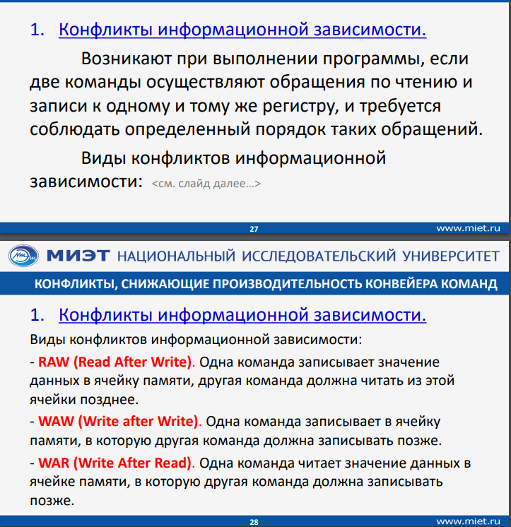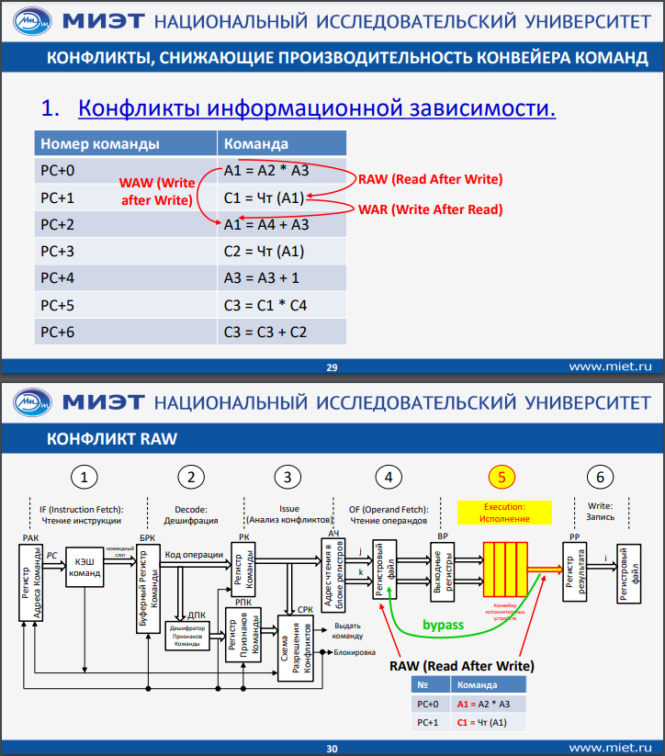

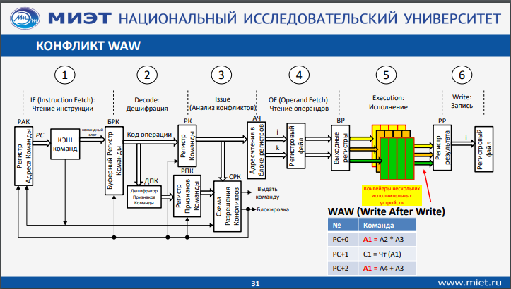

—

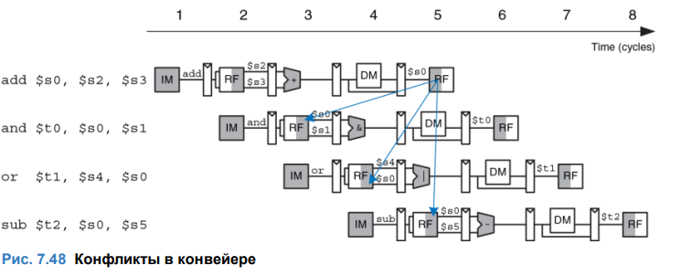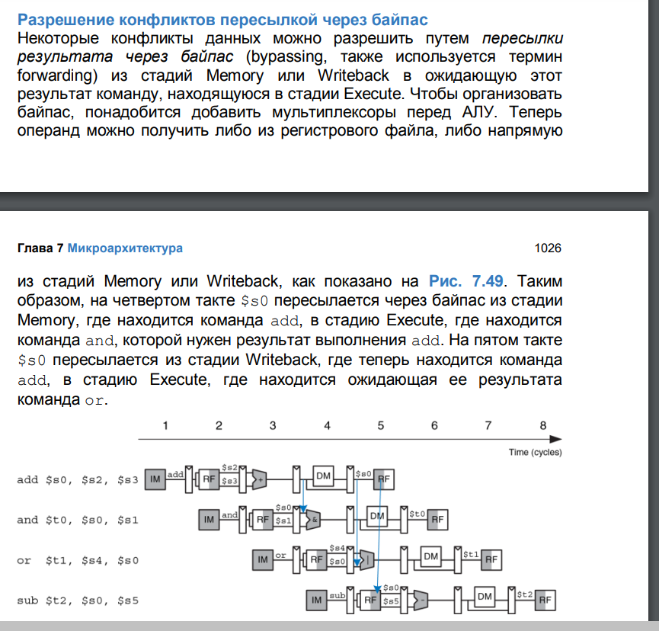



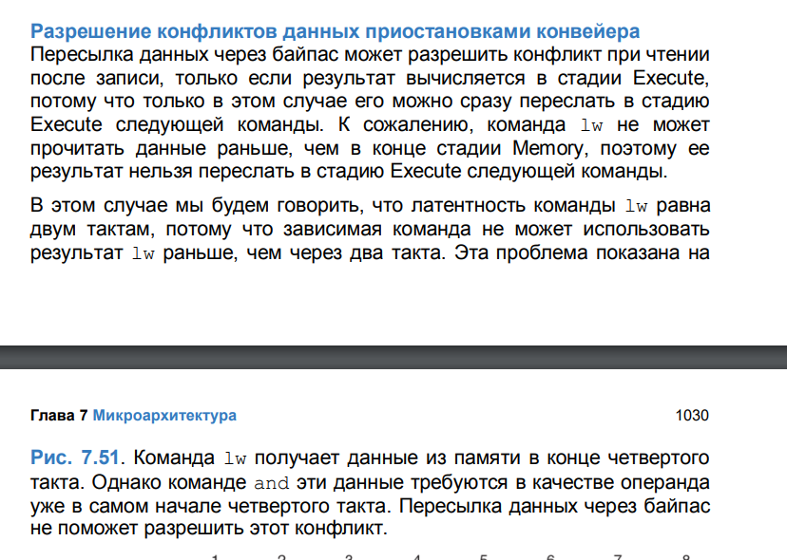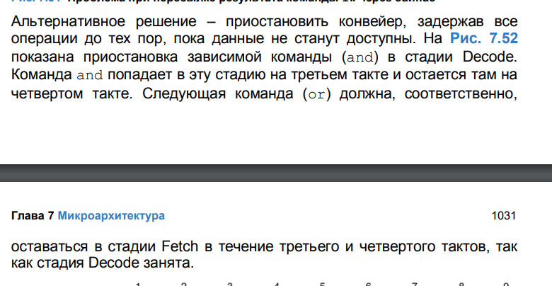

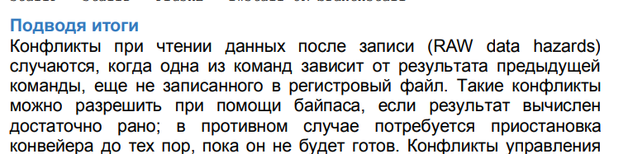

# Конфликты, снижающие производительность конвейера команд. Более подробно о конфликте управления.

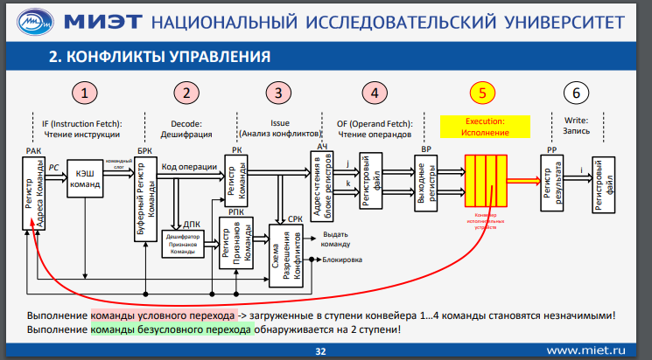

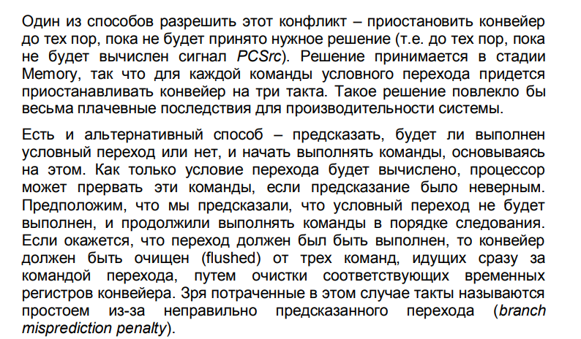

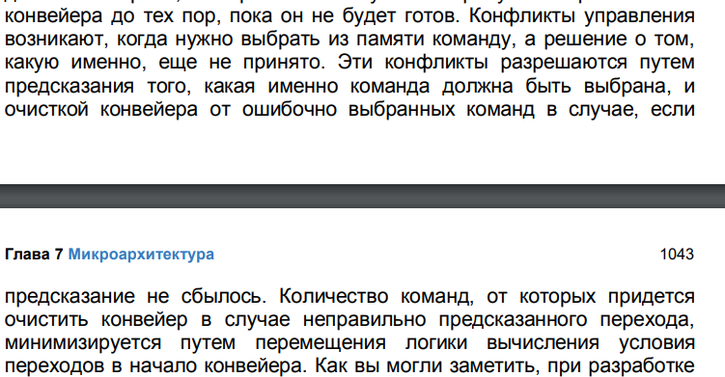

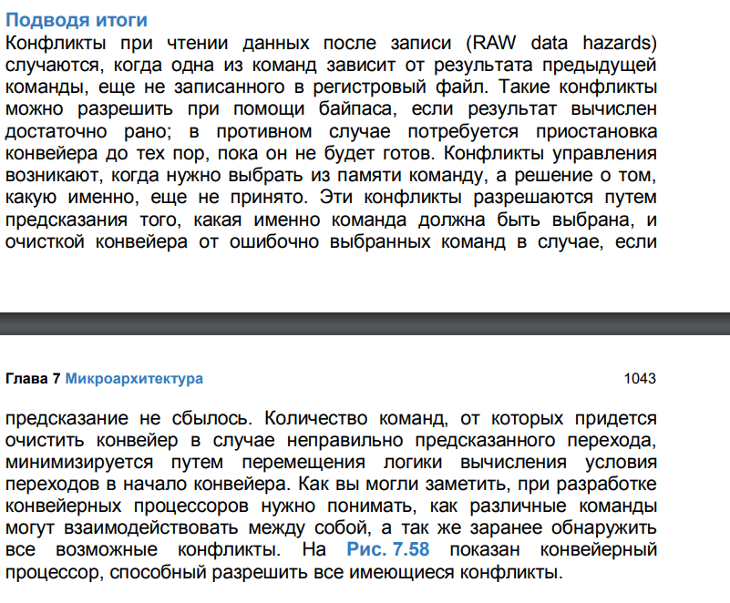

# Конфликты, снижающие производительность конвейера команд. Более подробно о конфликте из-за ограниченности аппаратных ресурсов.

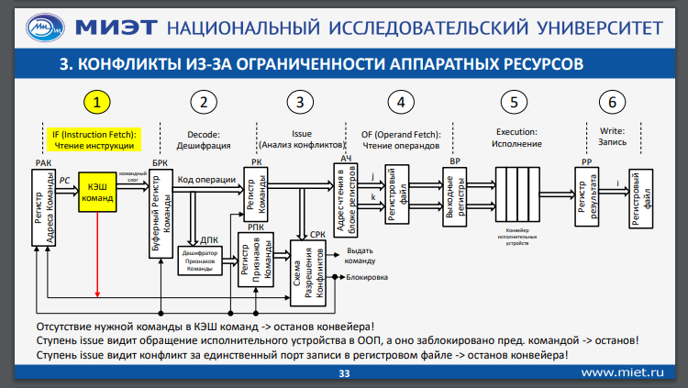

Конфликты, вызванные ограниченностью аппаратных ресурсов, возникают, когда несколько инструкций требуют доступа к одним и тем же аппаратным ресурсам конвейера. Это может включать в себя конфликты по регистрам, конфликты по функциональным блокам и другие формы ограниченности ресурсов